**F A C H H O C H S C H U L E W E D E L**

- University of Applied Science -

**BACHELOR-THESIS**

in der Fachrichtung

Medieninformatik

Thema:

**AI Acceleration in Raytracing**

Eingereicht von: Jonas Sorgenfrei  
 Minf101767

Op de Wisch 1

25436 Moorrege

Tel. (+49) 04122 / 83420

E-Mail: minf101767@fh-wedel.de

Erarbeitet im: 7. Semester

Abgegeben am:

Referent (FH Wedel): Prof. Dr. Christian-A. Bohn

Fachhochschule Wedel

Feldstraße 143

22880 Wedel

Tel. (+49) 04103 / 804840

E-Mail: bo@fh-wedel.de

**AI Acceleration in Raytracing**

*Forschungsarbeit zu Beschleunigungen des Raytrace-Prozesses durch Maschinelles-Lernen*

2019, Bachelor-Thesis von Jonas Sorgenfrei, Fachhochschule Wedel

**Zusammenfassung:**

*In dieser Arbeit wird die Anwendbarkeit von maschinellem Lernen auf den geometrischen Abschnitt des Raytracing/Pathtracing untersucht.   
Es wird erforscht welchen Einfluss ein maschinell trainiertes Modell auf den Raytrace-Algorithmus nehmen kann und welche Genauigkeit dieses zurückliefert. Im Anschluss wird diskutiert ob sich anhand von Zeit/Genauigkeit eine praktische Anwendbarkeit eines solchen Modells im Raytrace-Prozess realisieren lassen würde und welche Vor- und Nachteile daraus entstehen würden.*

**Inhaltsverzeichnis**

Abbildungsverzeichnis VII

Listing-Verzeichnis IX

Tabellenverzeichnis X

Abkürzungsverzeichnis XI

1. Einleitung 1

1.1. Motivation 2

1.2. Structur 5

2. Basics 7

2.1. Ray-Tracing 7

2.2. Phyiscal Based Rendering 8

2.3. Acceleration Alogrithms 8

2.3.1. Bounding Volume Hierarchies 8

2.3.2. Kd-Trees 9

2.4. Machine Learning 9

2.5. Tensorflow 16

3. Hardware 18

4. Dataset 20

4.1. Testszene & Geometrie 20

4.2. Feature Engineering 21

4.3. Datenteilung 23

4.3.1. Kompletter Datensatz 23

4.3.2. Kleiner Datensatz 24

5. AI Models 27

5.1. Linearer Regressor 28

5.2. Linear Classifier 31

5.3. Neuronal Network 37

6. Accuracy & Speed 45

7. Practical Applications 46

8. Further Work 47

Literaturverzeichnis 48

# Abbildungsverzeichnis

**Abbildung 1** Render-Ergebnisse 3D-Komposition gerendert mit dem Cinema 4D Renderer 2

**Abbildung 2** Komposition einer 3D Szene im Cinema 4D Viewport 3

**Abbildung 3** Wolken Simulation in Houdini gerendert mit Mantra 3

**Abbildung 4** Wolken Simulation gerendert mit V-Ray Next 3

**Abbildung 5** Arnold GPU (Beta) Ray-Tracer (Echtzeit-Vorschau) 4

**Abbildung 6** Renderergebnis Pixar Renderman 4

**Abbildung 6** Tensorflow Framework Hierarchie 16

**Abbildung 7** GPU Auslastung beim Modell-Training 19

**Abbildung 8** Killeroo-Simple Scene 20

**Abbildung 9** Plot Ursprungskoordinaten der Strahlen; Kompletter Datensatz 23

**Abbildung 10** Plot Richtungsvektoren der Strahlen; Kompletter Datensatz 23

**Abbildung 11** Plot Verteilung positive & negativer Schnitttests der Strahlen; Kompletter Datensatz 24

**Abbildung 12** Plot Ursprungskoordinaten der Strahlen; Kleiner Datensatz 25

**Abbildung 13** Plot Richtungsvektoren der Strahlen; Kleiner Datensatz 25

**Abbildung 14** Plot Verteilung positive & negativer Schnitttests der Strahlen; Kleiner Datensatz 25

**Abbildung 15** Linearer Regressor Test 1 Konvergenz-Kurve 29

**Abbildung 16** Linearer Regressor Test 2 Konvergenz-Kurve 30

**Abbildung 17** Linear Classifier Test 3 Konvergenz-Kurve 32

**Abbildung 18** Linear Classifier Test 4 Konvergenz-Kurve 33

**Abbildung 19** Linear Classifier Test 6 Konvergenz-Kurve 34

**Abbildung 20** Linear Classifier Test 8 Konvergenz-Kurve (links), ROC Kurve (rechts) 35

**Abbildung 21** Linear Classifier Test 9 Konvergenz-Kurve (links), ROC Kurve (rechts) 36

**Abbildung 22** Deep Neural Network Classifier Test 5 Konvergenz-Kurve 38

**Abbildung 23** Deep Neural Network Classifier Test 7 Konvergenz-Kurve 40

**Abbildung 24** Deep Neural Network Classifier Test 10 Konvergenz-Kurve (links), ROC Kurve (rechts) 41

**Abbildung 25** Deep Neural Network Classifier Test 11 Konvergenz-Kurve (links), ROC Kurve (rechts) 42

**Abbildung 26** Deep Neural Network Classifier Test 12 Konvergenz-Kurve (links), ROC Kurve (rechts) 44

# Listing-Verzeichnis

**Listing 2.1** Tensorflow Erstellen, Trainieren und nutzen eines Linearen Regressors 16

**Listing 5.1** Tensorflow Linearer Regressors 28

**Listing 5.2** Tensorflow Linearer Classifier 31

**Listing 5.3** Tensorflow Deep Neural Network Klassifizierer 37

# Tabellenverzeichnis

**Tabelle 1** Confusion Matrix 14

**Tabelle 2** Verwendete Computer Hardware 18

**Tabelle 3** Übersicht Szenenparameter Testszene 21

**Tabelle 4** Übersicht Parameter-Verteilung im kompletten Datensatz 24

**Tabelle 5** Übersicht Parameterverteilung im kleinen Datensatz 25

**Tabelle 6** Modell-Parameter Linearer Regressor Test 1 28

**Tabelle 7** Modell-Parameter Linearer Regressor Test 2 30

**Tabelle 8** Modell-Parameter Linear Classifier Test 3 31

**Tabelle 9** Modell-Parameter Linear Classifier Test 4 33

**Tabelle 10** Modell-Parameter Linear Classifier Test 6 34

**Tabelle 11** Modell-Parameter Linear Classifier Test 8 35

**Tabelle 12** Modell-Parameter Linear Classifier Test 9 36

**Tabelle 13** Modell-Parameter Deep Neural Network Classifier Test 5 38

**Tabelle 14** Modell-Parameter Deep Neural Network Classifier Test 7 39

**Tabelle 15** Modell-Parameter Deep Neural Network Classifier Test 10 41

**Tabelle 16** Modell-Parameter Deep Neural Network Classifier Test 11 42

**Tabelle 17** Modell-Parameter Deep Neural Network Classifier Test 12 43

**Tabelle 19** Raytracing Modell Confusion Matrix 45

# Abkürzungsverzeichnis

|  |  |
| --- | --- |
| Abkürzung | Bedeutung |
| ML | Maschinelles Lernen (engl. Machine Learning) |
| KI (engl. AI) | Künstliche Intelligenz (engl. Artificial Inteligence) |
| PBR | Physically Based Rendering |
| PBRT | Physical Based Ray-Tracer; verweis auf den in [1] beschriebenen Raytracer |
| RMSE | Root Mean square error (dt. Wurzel der mittleren quadratische Abweichung) |
| FPS | Bilder pro Sekunde (engl. Frames per Second) |
| GI | Globale Beleuchtung (engl. Global Illumination) |

# Einleitung

Im Rahmen dieser Bachelor-Thesis soll erforscht werden in wie weit sich maschinelles Lernen in den Ray-Trace Prozess integrieren lässt. Insbesondere soll die Geschwindigkeit des Raytracing-Vorgangs in Verbindung mit der Qualität des resultierenden synthetischen Bildes analysiert werden.   
Maschinelles Lernen findet heut zu Tage Einzug in viele Bereich, z.B. Diagnoseverfahren, Sprach- & Texterkennung und insbesondere die automatische Verarbeitung und Analyse von großen Datenmengen.  
Im Gegensatz zu bisherigen Ansätzen der Integration von maschinellem Learning in den Ray-Trace Prozess, soll in dieser Arbeit nicht die Anwendung des maschinellen Lernens auf ein bereits bestehendes Ausgabe-Bild untersucht werden [2], sondern dies direkt in dem Geometrie-Teil (Schnitt-Test) des Ray-Tracing-Prozesses Anwendung finden.  
Insbesondere soll untersucht werden ob sich ein sogenanntes (Maschine Learning) Modell auf eine Szene trainieren lässt um eine Aussage, darüber zu treffen ob ein beliebiger Strahl die Szenen Geometrie trifft. Dadurch sollen zum Beispiel Schattenstrahlen schneller bestimmt werden können. Es sollen in dieser Arbeit verschiedene Methoden zur Generierung solcher Modell untersucht werden um eine Aussage treffen zu können, ob sich diese Modelle für den Prozess eigenen und wie sich die Qualität unter diesen unterscheidet.  
Als Grundlegende Struktur für den Prozess des Raytracings soll der im Buch Phyiscal Based Rendering (Phar et. All) [1] beschreiben Ray-Tracer dienen. Bei diesem handelt es sich um eine generelle Struktur für den Ray-Tracing Prozess, welche sehr viele Thematiken dieses behandelt & implementiert. Die Struktur dieses wurde auch als Basis für den von Pixar entwickelten Renderer RenderMan genutzt und der zu einem der in der Industrie meist verwendeten Renderern gehört.

## Motivation

In der Produktions-Pipeline bei der Erzeugung von computergenerierten Bilder und Animation ist der letzte Schritt (vor der Nachbearbeitung) die Erstellung eines Bildes aus den 3D-Daten/-Kompositionen.  
Insbesondere werden in diesem Schritt alle Elemente der Computergrafik kombiniert Modellierte-Meshes, Animationen/Simulationen, Beleuchtung, atmosphärische Effekte etc. Dadurch, dass in diesem Schritt alle Komplexitäten der einzelne Bereich kombiniert werden, wird eine große Rechenpower genutzt und generell liegt hier ein Bottle-Neck.   
Abbildung 1 zeigt ein paar Beispiele computergenerierter Bilder, welche mit dem in Maxon Cinema-4D integrierten Renderer gerendert wurde. Bei dieser Szene handelt es sich um eine 1-minütige Animation einer Kamerafahrt gefolgt von einer Auto-Simulation. Es können mehrere Lichtquellen, Schatten und Reflektionen erkannt werden, im Hintergrund kann zusätzlich Nebel erkannt werden. Die Szene wurde mit einer Auflösung von 5760x1080 Pixeln gerendert und einer Framerate von 25 Bildern pro Sekunde. Die Dauer der Erstellung eines Einzelbildes Betrug zwischen 4 und 10 Minuten. Bei einer Frame-Rate von 25 FPS und einer Minute Animation Betrug die gesamte Renderzeit für die 1500 Bilder knapp 140 Stunden.

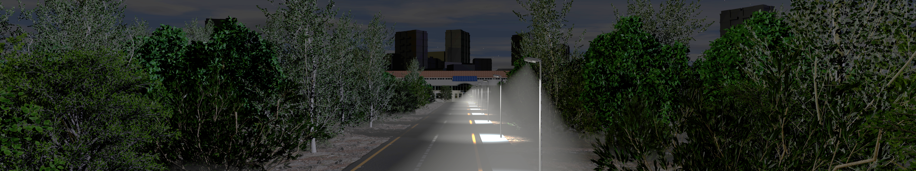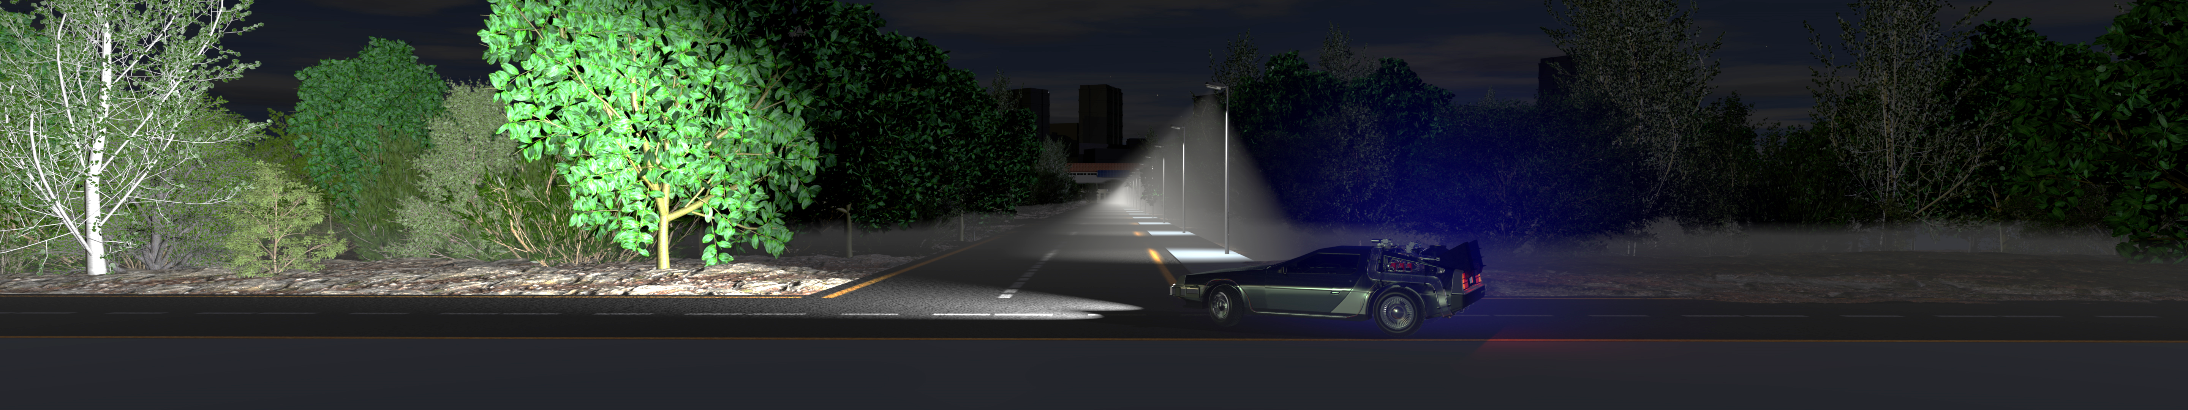

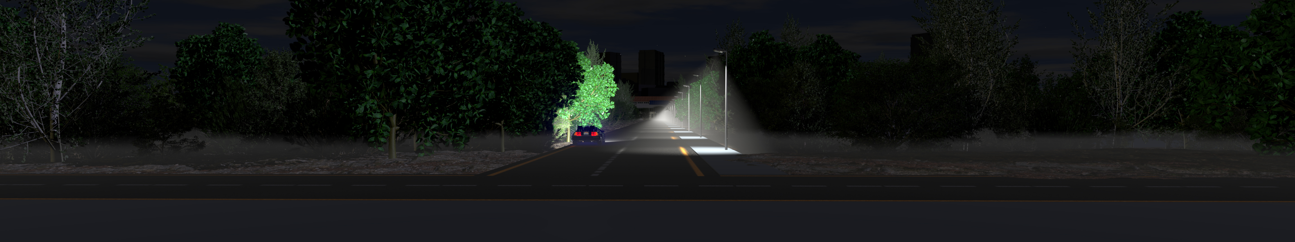

**Abbildung 1** Render-Ergebnisse 3D-Komposition gerendert mit dem Cinema 4D Renderer

Abbildung 2 gibt ein Überblick über die Szenengeometrie der Szene, es kann eine sehr komplexe Flora Geometrie auf beiden Seiten der Straße erkannt werden.

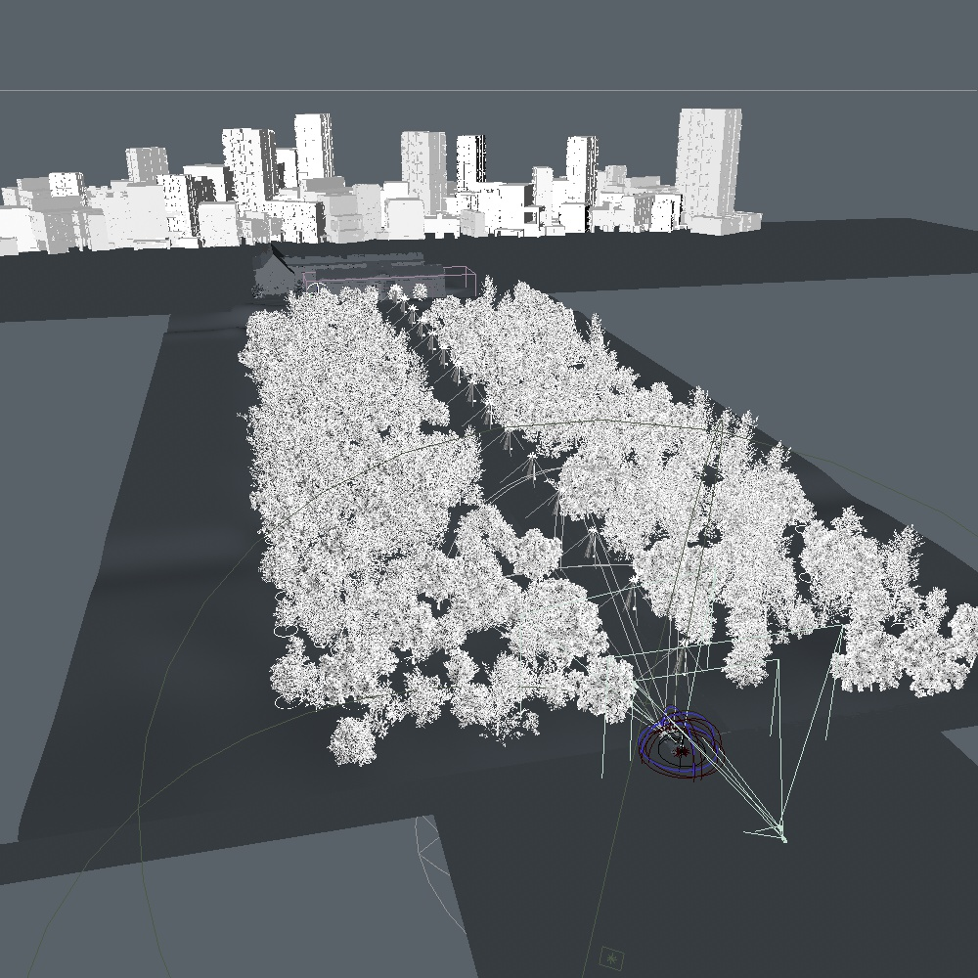

**Abbildung 2** Komposition einer 3D Szene im Cinema 4D Viewport

Der Mantra Renderer, integriert in der Houdini Software von Sidefx hat für die Erstellung der Wolkensimulation in Abbildung 3 ca. 2 Stunde gebraucht. Das exportierte Bild hat eine Auflösung von 1280x720.

|  |  |
| --- | --- |
| **Abbildung 3** Wolken Simulation in Houdini gerendert mit Mantra | C:\Users\Jonas\AppData\Local\Microsoft\Windows\INetCache\Content.Word\scene.jpeg  **Abbildung 4** Wolken Simulation gerendert mit V-Ray Next |

Abbildung 4 zeigt eine weitere Szene, die V-Ray gerendert wurde. Bei diesem Render handelt es sich um einen der meist genutzten Renderer in der Hollywood-Filmindustrie. Für diese HD Szene (1920x1080) benötigte V-Ray Next etwas mehr als eine Minute für den Render-Vorgang, es ist jedoch zu beachten, dass das Ergebnis ohne Multi-Sampling erstellt wurde und ein starkes Rauschen auf dem Boden zu sehen ist, des Weiteren wurde nicht wie in Abbildung 1 eine komplexe Szenen Geometrie verwendet. Wie in der Einleitung beschrieben, erhöht sich die Renderdauer je nach Szenen Geometrie und Qualitätseinstellung des Renderers.

|  |  |
| --- | --- |
| **Abbildung 5** Arnold GPU (Beta) Ray-Tracer (Echtzeit-Vorschau) | **Abbildung 6** Renderergebnis Pixar Renderman |

**Fehler! Verweisquelle konnte nicht gefunden werden.** zeigt eine Szene die mit der Beta Version des Arnold GPU Renderers von Solid Angle erstellt wurde und standardmäßig in Maya integriert ist. Diese Szene kann mit dem interaktiven Renderer mit einer Framerate von ca. 1 FPS bei einer Auflösung von 960x540 gerendert werden, es ist zu beachten, dass globale Beleuchtungsphänomene dabei Beachtet werden. Es ist jedoch das starke Rauschen in der Vorschau zu beachten, aber für eine schnelle Echtzeitvorschau für Beleuchtungseinstellung, Shadereinstellungen und Texturierung ist dies ein gutes Werkzeug.  
Abbildung 6 zeigt eine ähnliche Szene wie in Abbildung 5, diese Szene in 2 Minuten Renderzeit erstellt. An den Schatten, Reflektionen und Refraktionen kann auch hier der Einsatz von GI erkannt werden.   
Sämtliche Szenen wurden selber erstellt und im Rahmen dieser Arbeit gerendert insbesondere um die zeitlichen Unterschiede der unterschiedlichen Bildgenerierungen auf zu zeigen. Das Rendering sämtlicher Szenen wurde mit dem in Abschnitt 3 beschrieben System durchgeführt.  
Allgemein kann aus diesen Beispielen erkannt werden, wie hoch die Renderdauer bei der Erstellung dieser Bilder ist.  
Zwar haben große Firmen ganze Renderfarmen und besser Hard- und Software für diesen Prozess, jedoch sind auch generell die Szenen entsprechen komplexer.  
Um das Licht möglichst realistisch zu simulieren, müssen extrem viele Geometrische Tests durchgeführt werden, einfach Gesagt wird dabei die Sichtbarkeit unterschiedlicher Punkte untereinander getestet. Eine detaillierte Beschreibung befindet sich in Absatz 2.1. Viele dieser Tests sind dabei sehr ähnlich und unter Umständen sogar redundant.   
Im Rahmen dieser Thesis wird die Hypothese aufgestellt, dass ein Modell aus dem Bereich des maschinellen Lernens auf eine gegebene Geometrie trainiert werden kann um diesen Schritt zu beschleunigen.  
Ein Beispiel für aktuelle Forschungen bezüglich der Integration von maschinellem Lernen in den Render-Prozess ist z.B. die Filterung von starkem Rausch in partiellen Render-Ergebnissen mittels eines erlernten Netzwerk, das die Fehlenden Pixel berechnet bzw. durch Filterung korrigiert. [2] Z.B. kann mit diesem Ansatz ein Bild wie das in **Fehler! Verweisquelle konnte nicht gefunden werden.** verbessert werden.  
In dieser Arbeit soll konkret ein eher Geometrischer Ansatz untersucht werden, ob ein Modell die Schnittests mit der Szenen-Geometrie in einer überschaubaren Zeit erlernen kann um im Folgenden Strahlen zu Klassifizieren.  
Das Ziel dieser Arbeit ist es, anhand verschiedener trainierter Modelle zu untersuchen, ob ein Modell gefunden werden kann, das ein gutes Ergebnis für die Schnittteste liefert und dessen Einsatzfähigkeit in dem Ray-Trace Prozess zu evaluieren.  
Dabei sollen zeitliche Komponenten wie das Erzeugen von Trainingsdaten und das Trainieren des Netzwerkes einbezogen werden sowie die Genauigkeitsabweichung die dieses im Vergleich zu den bisherigen geometrischen Verfahren liefert.  
Im Rahmen dieser Überlegung wird vor Beginn der Arbeiten folgende Thesis aufgestellt, die es zu untersuchen gilt.  
Ein Modell aus dem Bereich des Maschinellen Lernens kann eine schnelles Ergebnis bei einer Reihe von Bildern einer Szene (z.B. Kamerafahrt) liefern, dessen Ergebnis nicht zu stark von dem geometrischen Ansatz abweicht.

## Structur

Diese Arbeit ist in 8 Abschnitte unterteilt. Der erste Abschnitt dient dazu einen Überblick über das Thema zu bieten und die Problemstellung sowie die Motivation für diese zu erläutern.  
Der 2. Abschnitt soll eine spezifischere Einführung in die Thematik bieten, insbesondere wird in diesem der Ray-Tracing-Prozess erklärt insbesondere wird auf den Teil des Prozess eingegangen, der durch diese Forschungsarbeit betroffen ist.  
Des Weiteren wird in dem Abschnitt auf maschinelles Lernen eingegangen und es werden die in diesem Kontext verwendeten Begriffe definiert. In Abschnitt 2.5 wird auf das Framework (Tensorflow) eingegangen, welches verwendet worden ist um verschieden Varianten von Modellen (des maschinellen Lernens) zu erstellen, trainieren und auszuwerten, dies wurden im Rahmen eines schnellen Prototypings und dementsprechend schnelleren Ergebnissen in Python durchgeführt.  
In Abschnitt 3 wird auf die verwendete Hardware eingegangen, die bei der Forschung verwendet wurde und wie sich die Leistung und Auslastung über die Testreihen verhält.  
Abschnitt 4 beschreibt die verwendete Szene für die ein Datensatz exportiert wurde für das Training und die anschließende Evaluierung der Modelle. In 4.1 wird auf die generelle Geometrie der Szene eingegangen, in 4.2 wird dargestellt wie die Daten aussehen, die aus dieser Szene exportiert wurden und der Abschnitt 4.3 beschreibt wie diese Daten Unterteilt wurden und analysiert die Verteilung innerhalb dieser Daten.  
In Abschnitt 5 werden die Strukturen der Modelle und Parameter der einzelnen Testdurchläufe vorgestellt, für jeden Durchlauf wird der Lernfortschritt über die Trainingsdauer gezeigt und das Training sowie das Finale Resultat jedes Modells analysiert. In den Unterabschnitten 5.1-5.3 sind die Modelle ja nach Modell-Kategorie geordnet beschrieben.  
Abschnitt 6 beschreibt das Fazit, welches aus den Testreihen des vorherigen Abschnitten gezogen wurde, insbesondere wird auf die Genauigkeit und die damit verbundene Dauer des Trainings eingegangen.   
Abschnitt 7 bewertet die praktische Anwendbarkeit der Ergebnisse in bestehenden Raytracern und Abschnitt 8 gibt ein Ausblick und beschreibt einige Ideen und Hypothesen, die aus der Forschungsarbeit entstanden sind. Dieser als Denoising bezeichnete Ansatz [2] von Chakravarty et al. ist insbesondre bei Path Tracing wie der Monte Carlo Integration von Vorteil, bei der ein sehr große Menge an Berechnungen durchgeführt werden muss (siehe Absatz 2.1).

# Basics

Dieser Abschnitt führt in die Thematik der synthetischen Bilderstellung mithilfe von Raytracing ein und gibt ein Überblick über das Thema des maschinellen Lernens. Es werden Begrifflichkeiten definiert, die in den folgenden Hauptteilen der Arbeit benutzt werden.

## Ray-Tracing

Ray-Tracing ist der grundlegende Algorithmus, der in fast allen professionellen Render-Softwares genutzt werden um 3D-Szenen zu rendern die in Softwares wie Houdini, Maya Cinema4D oder 3ds Max erstellt wurden und dadurch ein Pixelbild zu erstellen.  
Zu den bekanntesten Render-Software gehören derzeit Arnold, V-Ray, Render-Man, Octane sowie Redshift [3]. **Fehler! Verweisquelle konnte nicht gefunden werden.** bis Abbildung 5 in Abschnitt 1.1 zeigen einige Render-Ergebnisse dieser Softwares, die diverse Techniken verwenden jedoch letztendlich auf den Ray-Trace Algorithmus zurück zu führen sind.

Insbesondere wird die Reflektion, Refraktion und Absorption von Lichtstrahlen simuliert um ein möglichst realistisches Bild zu generieren.  
Je nach gewünschter Genauigkeit (mit anderen Worten, je physikalisch korrekter die Annäherung sein soll) kann sich die Berechnungsdauer gravierend erhöhen, sodass an dieser Stelle ein Bottle-Neck der synthetischen Bildgenerierung vorliegt.

Dieser Abschnitt soll eine grobe Zusammenfassung für   
<TODO GENERELLE STRAHL VERFOLGUNG ERKLÄREN>  
Rendering kann generell (simplifiziert) in folgende Kategorie Eingeteilt werden:

* Kameras und Optik
* Lichtquellen und Indirekt Beleuchtung
* Strahl-Objekt Schnittstellen und Strahlausbreitung (Energie)
* Materialien und Oberflächen-Streuung

Neben verschiedenen Datenstrukturen zur Beschleunigung (siehe Abbildung 2.3), wird der Render-Prozess durch Ausnutzung der Hardware wie besondere CPU-Befehlsinstruktionen, Multi-Threading oder GPU-Berechnungen beschleunigt.  
Das Hauptziel bei Erstellung von synthetischen Bilder z.B. in der Film-Industrie ist es, das Ziel-Bild so zu erstellen, dass es sich nicht/kaum von einer Photographie unterscheiden lässt, ein häufig verwendeter Ansatz ist PBR, welcher in dem folgenden Absatz beschrieben wird.

## Phyiscal Based Rendering

Physical based Rendering ist eine Technik, bei der Algorithmen verwendet werden die versuchen das Render-Ergebnis möglichst nahe zu der realen physikalischen Welt zu erzeugen.   
<TODO>

<TODO> GRAFIK!

## Acceleration Alogrithms

In einem naiven Ansatz, wird für jeden Strahl der getestet werden muss die gesamte Szenengeometrie durchgegangen werden. Wenn jedoch Szenen vorliegen wie aktuelle Produktionsstandards von Firmen wie Disney (siehe [4]) kann schnell erkannt werden, dass dieser Ansatz wenig effizient ist. Beschleunigungsstrukturen soll den Ray-Trace Prozess beschleunigen. Indem eine effizienter Traversierung der Szene bei den Schnitttesten Gewählt wird, kann die Laufzeit auf <TODO> minimiert werden.  
In den folgenden beiden Unterabschnitten werden zwei oft genutzt Beschleunigungsstrukturen vorgestellt. Die Bounding Volume Hierarchie und Kd-Trees. Beide sind im Detail in dem Buch Physical Based Rendering beschrieben [1].  
<TODO>

### Bounding Volume Hierarchies

<TODO>

### Kd-Trees

<TODO>

## Machine Learning

Dieser Abschnitt beschreibt was maschinelles Lernen ist und definierte bestimmte Begriffe die im Laufe der weiteren Arbeit wiederverwendet werden.

**Labels & Features**  
Bei Features handelt es sich um die Input Parameter. Diese werden beim maschinellen Lernen als Eingangsparameter genutzt, um damit zu arbeiten. Als Label wird die die Ausgabe/die Ausgaben bezeichnet die geliefert wird, ausgehend von den (Input)-Features.   
Dies kann mit einer Funktion *f(xi,xii) = y* verglichen werden, bei der *xi* und *xii* die Features sind und *y* das Label. Features und Labels sind die Datenstruktur die verwendet wird um ein Netzwerk zu Trainieren und nach abgeschlossenem Training stellen die Features die (unbekannten) Parameter dar, mit denen das Netzwerk arbeiten kann.   
Generell gesagt steigt je nach Komplexität des Problems auch die Anzahl an Features.

**Modell**Ein Modell beschreibt die Beziehung zwischen Features und Labels. Ein Model wird im Rahmen des maschinellen Lernens trainiert mit Features die ein Label besitzen und lernt dabei diese Beziehung. Anhand der erlernten Beziehung kann das Modell Schlussfolgerungen bei unbekannten/neuen Features ziehen, die kein Label besitzen. Das Erlernen der Beziehung geschieht durch die Minimierung des Loss (s.u.) und wird als empirische Risiko Minimierung bezeichnet. [5]

Es gibt Verschiedene Arten von Modellen, dabei werden im Rahmen dieser Arbeit hauptsächlich 2 Typen von Modellen unterschieden:

**Regression/Klassifikation**Ein lineares Regressions-Modell gibt kontinuierliche Werte zurück während ein Klassifikations-Modell diskrete Werte (z.B. Kategorien) zurück gibt. Ein Klassifikation Modell basiert in der Regel auf logistischer Regression, dabei wird eine Sigmoid Funktion ($y=\frac{1}{1+e^{-σ}}$) verwendet um die Prognose eines linearen Modelles (*σ*) in den Werte Bereich [0,1] zu bringen, was als Wahrscheinlichkeitswert interpretiert werden kann.   
  
Außerdem wird in dieser Arbeit zwischen Regressions-/Klassifikations-Modell und Neuronalem Netzwerk unterschieden.  
Bei einem linearen Modell werden die einzelnen Parameter mithilfe von angelernten Skalaren verbunden und die Beziehung definiert. Hierbei muss die Zusammengehörigkeit von Werten vordefiniert sein (z.B. Feature Kreuzungen (Multiplikationen), Funktionen wie Sinus/Cosinus, Potenzfunktionen).   
Dies ist in der Regel die schnellste Möglichkeit des Maschinellen Lernens jedoch wird dies bei einer großen Anzahl an Features sehr schnell zu Komplexen/nicht überschaubaren Zusammenhängen die schwer manuell modellierbar sind.  
An dieser Stelle können Neuronale Netze ein Vorteil bieten. Neuronale Netze besitzen eine weitere Struktur zwischen Inputs und dem Output, hierbei handelt es sich um sog. Neuronen die sich in verschieden Layern befinden und die Inputs verbinden. Jedes Neuron besitzt zusätzlich zu den verschiedenen Gewichten der Verbindungen Aktivierungsfunktionen die ebenfalls über das Training veränderte Werte bekommen. Dieses Aktivierungsfunktionen führen zu dem Verlust der allgemeinen Linearität des Modells.

**Trainings-Set/Validation-Set/Test-Set**Um sicherzustellen, dass ein Modell generallisierbar bleibt werden die Testdaten in 3 Teilmengen unterteilt, dabei wird das Training-Set direkt zum Trainieren des Models genutzt, das Validation-Set wird genutzt um ein Trainiertes Model zu evaluieren und damit dem Overfitting (Spezialisierung des Models bezüglich der Testdaten) entgegen zu wirken und das Test-Set wird nach abgeschlossenem Training zum manuellen evaluieren des Models in einem 2. Schritt genutzt. Hierbei beinhaltet die Schnittmenge aus Training- und Validation-Set generell 80-90% der Testdaten während das Test-Set den kleineren Anteil der verbleibenden 10-20% darstellt.

**Loss**Als Loss wird der Verlust durch schlechte Prognosen des Modells bezeichnet, dieser kann beim Training mithilfe der etikettierten Trainings- und Validations-Daten bestimmt werden. Das Ziel des Trainings ist es ein geringer Verlust über die den Durschnitt aller Werte zu haben.   
 **Squared Loss (L2 loss) / Mean Square Error**Beim Squared Loss handelt es sich um eine Verlust Funktion, die die Differenz zwischen dem Label und der Prognose quadriert. Die mittlere quadratische Abweichung (engl. Mean Square Error; MSE) bezeichnet den durchschnittlichen quadratischen Verlust pro Stichprobe über den gesamten Datensatz. <TODO QUELLE> Die mittlere quadratische Abweichung ist folgendermaßen definiert:

$$MSE= \frac{1}{N}\sum_{(x,y)∈D}{{(y-prognose(x))}^{2}}$$

**Formel 2.1** Mean Square Error

D beschreibt den Datensatz mit N Stichproben {(x0,y0),…,(xN,yN)} wobei x die Menge an Features und y das Label darstellt.  
Squared Loss wird als Loss Funktion für lineare Regressions Modelle genutzt.

**Log Loss**Log Loss wird als Loss Funktion für logistische Regression wie bei Klassifizier-Modellen verwendet.  
Die Log Loss Funktion ist folgendermaßen definiert:

$$LogLoss=\sum_{(x,y)ϵD}{-y*log\left(prognose(x)\right)-\left(1-y\right)*log⁡(1-prognose(x))}$$

**Formel 2.2** Log Loss

D beschreibt den Datensatz mit N Stichproben {(x0,y0),…,(xN,yN)} wobei x die Menge an Features und y das Label darstellt. Hierbei ist zu beachten, dass das Label y entweder 1 oder 0. Die Prognose (*prognose(x)*) entspricht einem Wert zwischen 0 und 1.

**Konvergenz Kurven**  
Die Konvergenz Kurve beschreibt die Veränderung des Loss des Modells über die Perioden des Trainings. In der Regel wird diese für das Training-Set sowie das Validation-Set ermittelt.

**Optimizer**Die Aufgabe des Optimierung Algorithmus ist es den Loss des Modells zu verringern und dadurch bessere Prognosen zu garantieren. Dieser wird beim Training des Models angewendet. Optimierung Algorithmus sind in der Regel spezifische Implementation des Gradient Descent Optimizers.

**Gradient Descent Optimizer**  
Der Gradient Descent Optimizer ist ein Optimizer für generell konvexe Problems.   
Als Gradient wird hier ein Vektor von partiellen Ableitungen der (unabhängigen) Gewichte des Modells bezeichnet. Mithilfe dieses kann die Richtung der größten bzw. kleinste Steigung der Funktion ermittelt werden. Der Gradient wird als $∇f$ notiert ist für eine gegebene Funktion *f(x, y)* der Vektor der partiellen Ableitungen:

$$∇f\left(x,y\right)=\left(\frac{∂f}{∂x}(x,y),\frac{∂f}{∂y}(x,y)\right)$$

**Formel 2.3** Gradient, partielle Ableitungen der Gewichte

Der Gradient Descent Optimizer nutzt die negative Richtung des Vektors (Richtung der geringsten Steigung) sowie dessen Betrag multipliziert mit der Learning Rate (s.u.) um schnellst möglich den Loss zu minimieren.

**Learning Rate**Bei der Learning Rate handelt es sich um die Schrittgröße mit der ein Optimizer die Loss-Funktion minimiert. Beim Gradient Descent Optimzier wird z.B. die Learning Rate auf den Betrag des Gradienten multipliziert, das skalare Ergebnis dient als Faktor für die Optimierung in Richtung des Gradienten.  
Generell gilt, dass eine sehr kleine Learning Rate eine längere Laufzeit beim Training veranlasst, während eine zu hohe Learning Rate dazu führen kann, dass das Optimum nicht erreicht wird. Jedes Problem hat eine eigene optimale Learning Rate (für eindimensionale Probleme ist dies die Inverse 2. Ableitung von f(x); $\frac{1}{f(x)"}$).

**Batch/Batch Size**Ein Batch beschreibt die Menge an Stichproben die in einer Iteration des Model Trainings genutzt werden soll. Bei der Batch Size handelt es sich um die Anzahl der Stichproben in der oben beschriebenen Menge. Generell gilt, dass es effizienter ist, den Loss mithilfe eines kleineren Batches zu berechnen, idR besteht dieser aus 10 bis 1000 Stichproben.

**Regularization**Generell ist ein größeres/komplexeres Modell stärker auf die Trainingsdaten spezialisiert, wodurch es schnell zu Overfitting kommen kann. Um dieser Spezialisierung entgegen zu wirken, wird Regularisierung (engl. Regularization) genutzt um je nach Komplexität des Modells, das Modelltraining anzupassen ähnlich wie die Loss-Funktion. Dafür gibt es verschiedene Arten der Regularisierung:

**L1 regularization** bestimmt die Komplexität des Modells anhand der Summe der absoluten Gewichte. Dadurch werden Features, die irrelevant oder kaum relevant sind aus dem Modell entfernt.

**L2 regularization** bestimmt die Komplexität des Modells anhand der   
Summe der quadrierten Gewichte. Insbesondere wirkt es bei Außreiser, dass diese nicht so stark auf das Modell wirken.

**Dropout Regularization** bewirkt, dass eine bestimmte zufällige Auswahl an   
Layern eines Netzwerkes (Neural Network) in einem einzelnen Gradientenschrittes entfernt werden.

**Early Stopping** ist eine Methode, bei der das Training beendet wird, bevor   
 der Loss des Validation-Datensatzes wieder zu steigen beginnt.

Mithilfe der Regularisierung Rate (*λ*) kann die Stärke der Regularisierung Funktion auf das Modelltraining beeinflusst werden sodass die Loss Gleichung folgendermaßen ändert. Dies wird als „Strukturierte Risiko Minimierung“ bezeichnet.

$$minimize(loss function+λ(regularization function))$$

**Formel 2.4** Strukturierte Risiko Minimierung

**Threshold/Confusion Matrix**Klassifikation Modelle liefern als Prognose einen Prozentwert zurück. Um diesen zu einer Klassifikation zwischen zwei Kategorien zu konvertieren, wird ein Threshold Value genutzt, mithilfe dessen die Prognose einer der beiden Kategorien zugeordnet werden kann. Durch die Zuordnung mithilfe des Threshold Wertes kann es zu folgenden Zuständen kommen, die in der Folgenden Confusion Matrix gezeigt werden.

**Tabelle 1** Confusion Matrix

|  |  |
| --- | --- |
| **True Positive (TP):** Das Modell prognostiziert korrekt ein positives Ergebnis. | **False Positive (FP):** Das Modell prognostiziert ein positives Ergebnis, welches jedoch nicht ein negatives Ergebnis ist. |
| **False Negative (FN):** Das Modell prognostiziert ein negatives Ergebnis, welches jedoch ein positives Ergebnis ist. | **True Negative (TN):** Das Modell prognostiziert korrekt ein negatives Ergebnis. |

**Evaluation**Zur Evaluation des Trainierten Models können verschiedene Metriken verwendet werden. Im folgendem werden die in dieser Arbeit verwendeten Metriken vorgestellt und kurz erläutert.

**Accuracy/Precision/Recall/ROC Curve/AUC**Die Genauigkeit (engl. Accuracy) ist definiert als der Prozentsatz, den das Modell richtig prognostiziert.

$$Accuracy=\frac{Anzahl der korrekten Prognosen}{Gesammtanzahl der Prognosen}=\frac{TP+TN}{TP+FP+TN+FN}$$

**Formel 2.5** Accuracy

Bei der Nutzung von Accuracy ist zu beachten, dass diese Metrik nicht stabil gegenüber nicht ausbalancierten Datensätzen ist. (z.B. Klasse 1 zu 2% vertreten Klasse 2 zu 98% vertreten).  
Die Präzision (engl. Precision) beschreibt den Anteil der positiv prognostizierten Stichproben die korrekt sind (Precision = TP / (TP+FP)).   
Die Treffer-Quote (engl. Recall) beschreibt den Anteil der positiven Stichproben die korrekt prognostiziert wurden. (Recall = TP / (TP+FN)).  
Eine ROC-Kurve (Grenzwertoptimierungskurve; engl. receiver operating characteristic curve) kann genutzt werden um die Performanz eines Klassifikations-Modells bei allen Klassifikation Thresholds zu plotten. Die Ordinate entspricht der Sensitivität (korrekt positiv Klassifizierungen/Recall) und die Abszisse der 1-Spezifität (korrekt negativ Klassifizierung; engl. False Positive Rate; FPR = FP / (FP + TN)) des Modelles. Die Fläche unter der geplotteten Kurve wird als AUC (Area under the Roc Curve bezeichnet), dieser Wert kann als weitere Metrik genutzt werden um die Performanz des Modells zu bestimmen, bei einem Modell, dessen Prognosen immer richtig sind, ist die der AUC-Wert 1 (bzw. 0 bei einem Inversen Ergebniss). Bei einem Modell, dessen Prognosen immer richtig sind, ist der AUC-Wert 1, in allen anderen Fällen liegt der Wert zwischen diesen beiden Werten [0,1], wobei 0.5 der schlechteste Fall ist (zufälliges Klassifizierungsmodell).

## Tensorflow

Im Rahmen der Forschungsarbeit dieser Thesis wird das Tensorflow Framework genutzt.   
Hierbei handelt es sich um eine Bibliothek zur datenstromorientierten Programmierung, welche einer der meist verwendeten Bibliotheken ist, die im Rahmen des Maschinellen Lernens verwendet wird. Die Bibliothek bietet gleichzeitig Low-Level und High-Level Funktionen zum Definieren, Trainieren und Ausführen von Modellen, außerdem werden Möglichkeiten des Exportes und Importes geboten.  
In der folgenden Grafik von der Tensorflow Website wird die Hierarchie des Tensorflow Toolkits gezeigt.

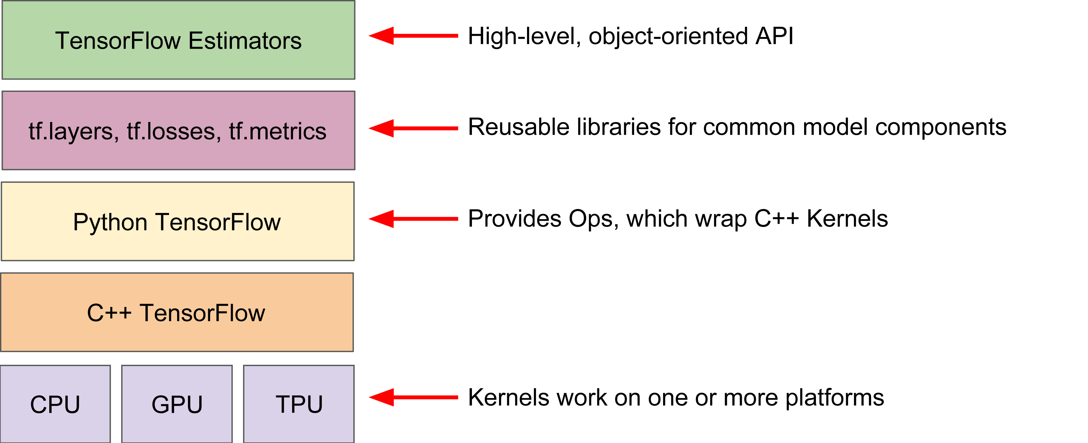

**Abbildung 7** Tensorflow Framework Hierarchie

Im Rahmen dieser Arbeit wird hauptsächlich auf der Ebene der TensorFlow Estimators gearbeitet und es werden die vordefinierten Modelle (linear regressor, linear classifier & neural networks) genutzt.  
Der folgende Code Ausschnitt zeigt wie Tensorflow in Python verwendet wird in dem ein Linearer Regressor erstellt und Trainiert sowie ausgewertet wird.

|  |
| --- |
| 1. import tensorflow as tf 3. # erstellen eines linearen Regressors 4. estimator = tf.estimator.LinearRegressor(feature_columns) 5. # trainieren des Models mit Beispieldaten 6. estimator.train(input_fn=train_input_fn, steps=2000) 7. # mithilfe des trainierten Models Prognosen erstellen 8. Predictions = estimator.predict(input_fn=predict_input_fn) |

**Listing 2.1** Tensorflow Erstellen, Trainieren und nutzen eines Linearen Regressors

In sämtlichen Testläufen wurde die Tensorflow Version 1.14.0 in der GPU variante genutzt.

# Hardware

Sämtliche Training und Testläufe wurden auf einem Computer durchgeführt, welcher folgende Spezifikationen aufweist.

**Tabelle 2** Verwendete Computer Hardware

|  |  |
| --- | --- |
| CPU | AMD Ryzen Threadripper 2950X 16-Core Processor 3,50Ghz |
| GPU | NVIDIA GeForce RTX 2080 Ti Dedizierter GPU-Speicher: 11GB |
| Arbeitsspeicher | 32 GB |
| Sekundär Speicher | Samsung SSD 970 Pro 512GB Samsung SSD 860 EVO 1TB |
| Betriebssystem | Windows 10 – Pro 64 Bit |

Wie im 2. Abschnitt beschrieben wurde die GPU Variante von dem Tensorflow Framework verwendet. Während sämtlichen konnte folgende Beobachtungen gemacht werden.  
Bei jedem Training wurden lediglich 12% der GPU Kapazität genutzt, die meiste Zeit befand sich die GPU im Copy-Modul, bei genaueren Analyse kann erkannt werden, dass der dedizierte GPU-Speicher eine maximale Auslastung hat und sich hier scheinbar das Bootleneck befindet. Die folgende Abbildung zeigt die einzelnen Auslastungen der Grafikkarten Komponenten, hier ist klar die starke Auslastung des dedizierten GPU Speichers zu erkennen. Im direkten Vergleich konnte jedoch festgestellt werden, dass das Training auf der GPU in der og. Systemkonfiguration trotz dieses Bottlenecks schneller ist als auf der CPU.

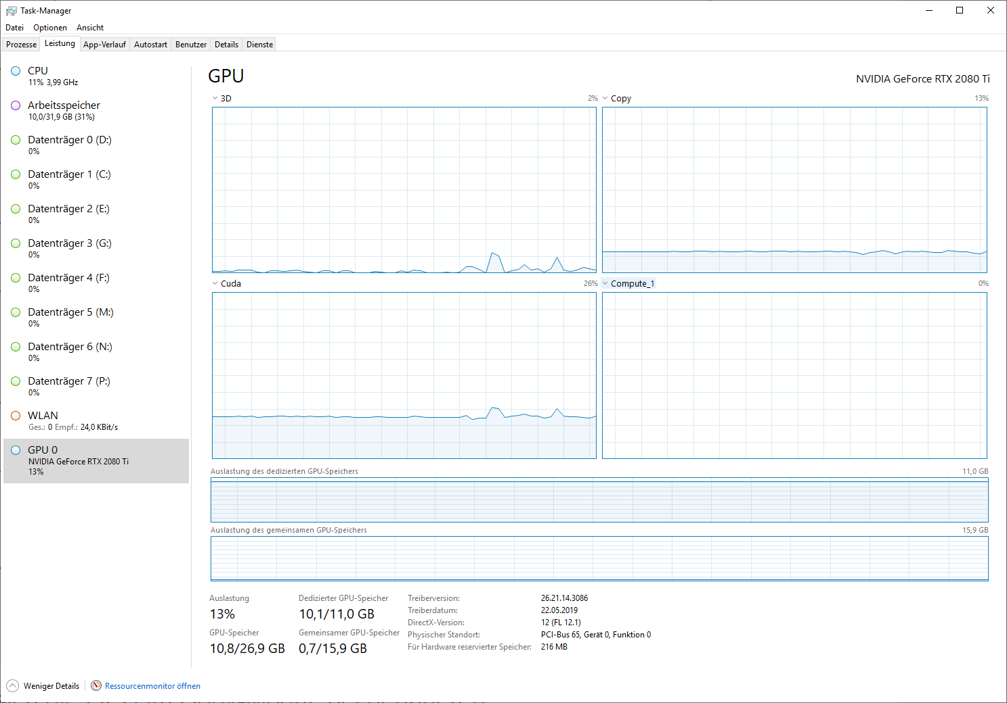

**Abbildung 8** GPU Auslastung beim Modell-Training

Als Umgebung wurde Python gewählt, dies stellte sich jedoch an einigen Stellen als problematisch dar, da Python Script zur Laufzeit ausgeführt werden und nicht kompiliert werden mit den entsprechenden Compiler-Checks, sodass an einigen Stellen semantische Fehler oder fehlende Bibliotheks-Importe dazu führten, dass ein Training nach sehr langer Berechnungszeit nicht komplett evaluiert werden konnte.  
Insbesondere aus diesem Grund wurde direkt nach dem Schritt des Modelltrainings dieses Exportiert, sodass dieses in einem weiteren Schritt manuell Evaluiert werden kann und das trainiert Modell nicht verloren geht.

# Dataset

Dieser Abschnitt beschreibt die verwendete Szene für die Testdaten und die darin enthaltene Geometrie sowie die relevanten Szene Parameter.  
Im weiteren Verlauf wird beschrieben wie die Testdaten in Features & Label konvertiert werden und der Datensatz in Trainings-, Validation- und Testdatensatz aufgeteilt wird und die Verteilung innerhalb dieser wird analysiert.

## Testszene & Geometrie

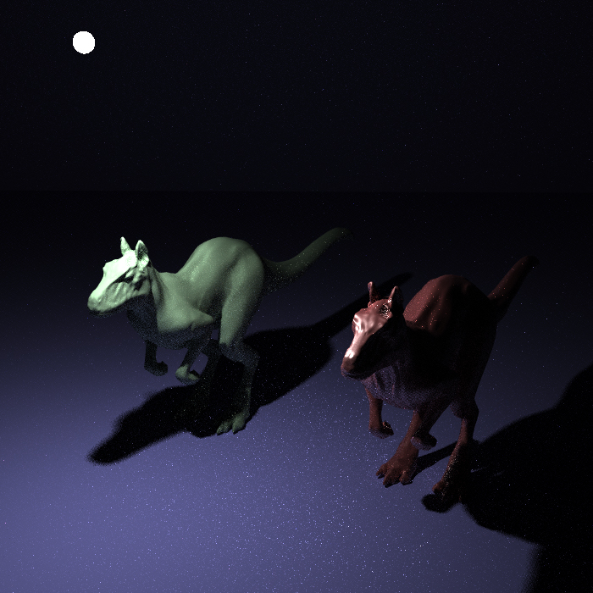

**Abbildung 9** Killeroo-Simple Scene

Bei der verwendeten Testszene, aus der der Datensatz für diese Arbeit exportiert wurde handelt es sich um die “Killeroo”-Simple Scene des PBRT-Renderers. Es handelt sich um eine einfache Szene mit 2 Mesh-Modellen, einer Grundfläche und einer Kugel. Außerdem wurden die Render Parameter so angepasst, dass die Anzahl der exportierten Strahlen im Rahmen bleibt, dies kann man in Abbildung 9 an den Artefakten auf dem Boden erkennen.  
Im PBRT kann diese Szene auf obengenannter Hardware innerhalb von 3-5 minuten gerendert werden, unter Ausnutzung sämtlicher Kerne beim Multi-Threading.

**Tabelle 3** Übersicht Szenenparameter Testszene

|  |  |  |  |
| --- | --- | --- | --- |
| kamera | Look-At-Matrix | $$\begin{matrix}400 & 20 & 30 \\ 0 & 63 & -110 \\ 0 & 0 & 1\end{matrix}$$ | |
|  | Field-Of-View | 39 | |
| Objekte |  | Position | Skalierung |
|  | Killerroo Tier #1 (Mesh) | 100 200 -140 |  |
|  | Killerroo Tier #2 (Mesh) | 200 0 0 |  |
|  | Triangle Mesh | 0 0 -140 |  |
|  | Sphere | 150 120 20 | Radius 3 |

## Feature Engineering

In diesem Abschnitt wird beschrieben wie die exportieren Raw Daten aus dem PBRT Raytracer aussehen und wie diese in Feature Vektoren konvertiert werden.

**Raw Data**

0 : {   
 origin: [(float)origin.x, (float)origin.y, (float)origin.z]  
 direction: [(float)direction.x, (float)direction.y, (float)direction.z]  
 hit: (boolean)hit  
}

In der oberen Beispielstichprobe wird dargestellt, welche Parameter beim Rendern der Szene exportiert wurden. Es handelt sich hier um den Strahlentest bzw. deren Ergebnis. Wie in Abschnitt 2.1. beschrieben ist, basiert das Raytracing auf der Strahlenverfolgung und ein Strahl kann durch den Ursprung (origin) und die Richtung (direction) definiert werden. Bei diesen beiden Eigenschaften handelt es sich jeweils um 3-er Vektoren. Des Weiteren befindet sich in den Raw Daten noch das Feld hit, welches angibt ob der Strahl eine der Szenen-Geometrien schneidet oder nicht.  
Wenn der Wert des Feldes „hit“ 0 ist, wird die Szenen-Geometrie nicht geschnitten, wenn der Wert 1 ist, trifft der Strahl die Szenen Geometrie.  
Wie man an der Beispielspiel Stichprobe aus den Raw Daten erkennen kann sind sämtliche Parameter, die als Features verwendet werden sollen bereits gleitkomma-Werte sodass für diese kein Mapping genutzt werden muss.  
Es könnte in Betracht gezogen werden, die Werte mithilfe von <TODO DISCUSS BUCKETIZING/BINNING >

<TODO SCALING FEATURES>

<TODO DISCUSS KONVERTING, CLAMPING, FITTING>

**Feature Vektor #1**[origin.x, origin.y, origin.z, direction.x, direction.y, direction.z]

**Feature Vektor #2 (\w Synthetic Features)**[origin.x, origin.y, origin.z, direction.x, direction.y, direction.z, angle.x, angle.y, angle.z]

**Feature Vektor #3 (\w Feature Crosses)**<TODO>

Als Label wurde jeweils der “hit”-Wert aus den Raw-Daten verwendet. Bei den Klassifizierung Modellen wird der hit-Wert verwendet um daraus kategorische Label zu erstellen.

## Datenteilung

Der komplette Datensatz aller Schnittest beim Rendern der Szene ist eine CSV-Datei mit insgesamt ~16.8 Mio. Schnitttest, die Dateigröße beträgt ~1.2 Gb.  
Die folgenden Datenplots zeigen die Verteilung der Features innerhalb der Datensätze.

### Kompletter Datensatz

Items: 16.844.643

**Features**

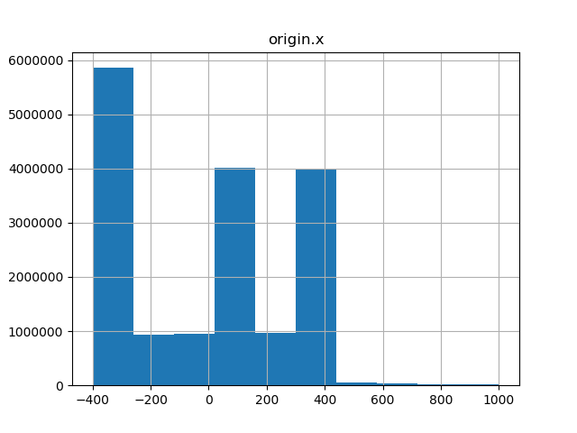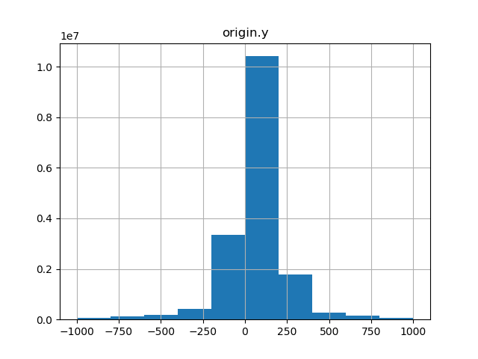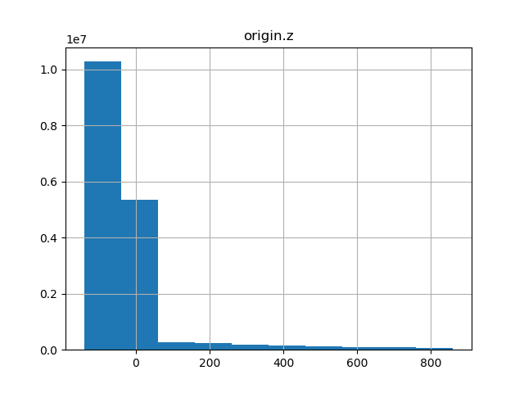

**Abbildung 10** Plot Ursprungskoordinaten der Strahlen; Kompletter Datensatz

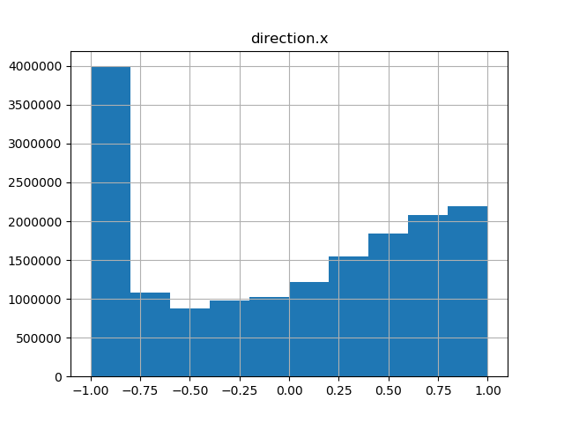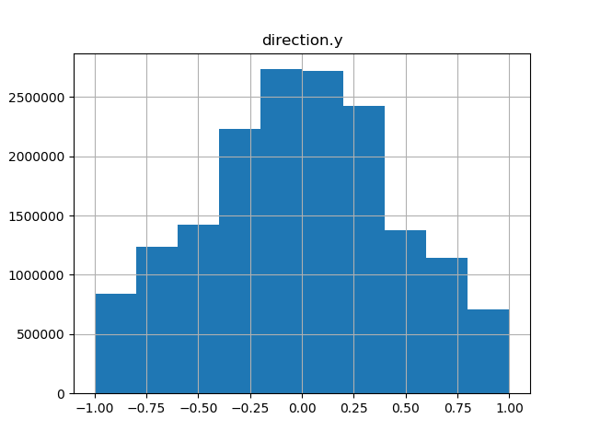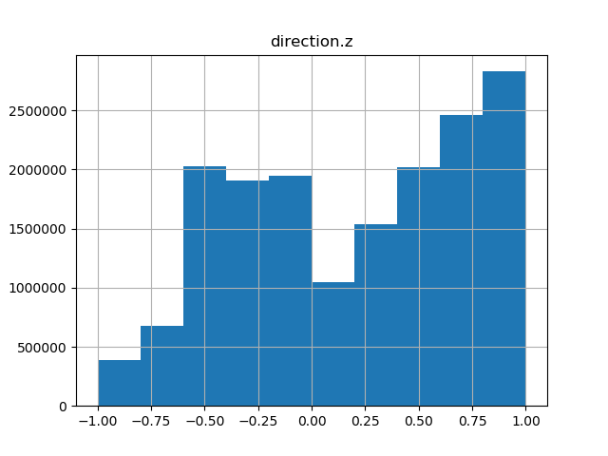

**Abbildung 11** Plot Richtungsvektoren der Strahlen; Kompletter Datensatz

<TODO>

**Label**

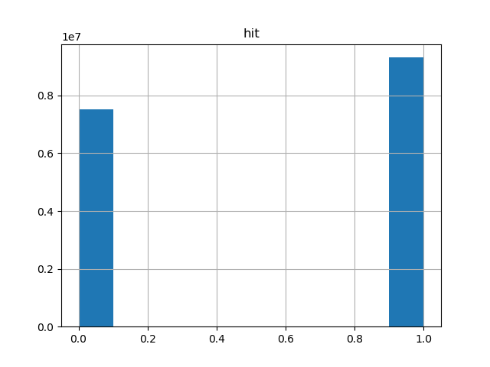

**Abbildung 12** Plot Verteilung positive & negativer Schnitttests der Strahlen; Kompletter Datensatz

<TODO>

**Tabelle 4** Übersicht Parameter-Verteilung im kompletten Datensatz

|  |  |  |  |  |  |  |  |
| --- | --- | --- | --- | --- | --- | --- | --- |
|  | Origin.x | Origin.y | Origin.z | Direction.x | Direction.y | Direction.z | Hit |
| Count | 16844643.0 | 16844643.0 | 16844643.0 | 16844643.0 | 16844643.0 | 16844643.0 | 16844643.0 |
| Mean | -12.8 | 56.6 | -42.3 | 0.0 | 0.0 | 0.2 | 0.6 |
| Std | 315.9 | 185.5 | 144.6 | 0.7 | 0.5 | 0.5 | 0.5 |
| Min | -400.0 | -999.9 | -140.0 | -1.0 | -1.0 | -1.0 | 0.0 |
| 25% | -400.0 | 1.2 | -150.0 | -0.8 | -0.3 | -0.3 | 0.0 |
| 50% | 64.0 | 54.8 | -91.6 | 0.1 | 0.0 | 0.3 | 1.0 |
| 75% | 226.9 | 117.5 | 30.0 | 0.6 | 0.3 | 0.7 | 1.0 |
| Max | 1000.0 | 1000.0 | 860.0 | 1.0 | 1.0 | 1.0 | 1.0 |

An dieser Tabelle sowie den vorherigen Verteilungsdiagrammen kann erkannt werden, dass sämtliche Features und Labels frei von willkürlichen Werten („Magic Values“) sin, die außerhalb der erwarteten Wertebereiche liegen.

Um für die Trainings und Evaluierung die Datenmenge zu minimieren, wurde eine kleine Teilmenge der og. Daten erzeugt, welche etwas mehr als 1 Mio. Stichproben enthält.

### Kleiner Datensatz

<TODO>

Items: 1.048.575

**Features**

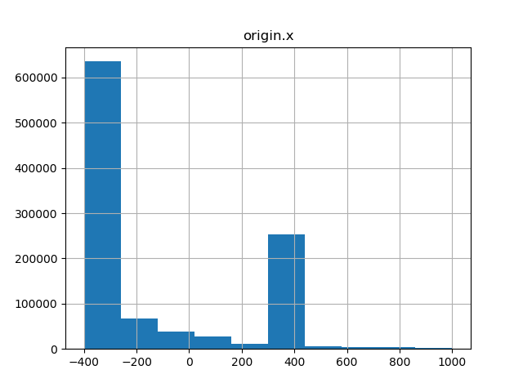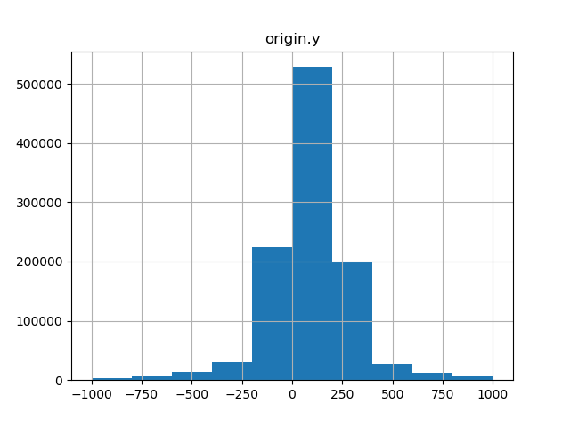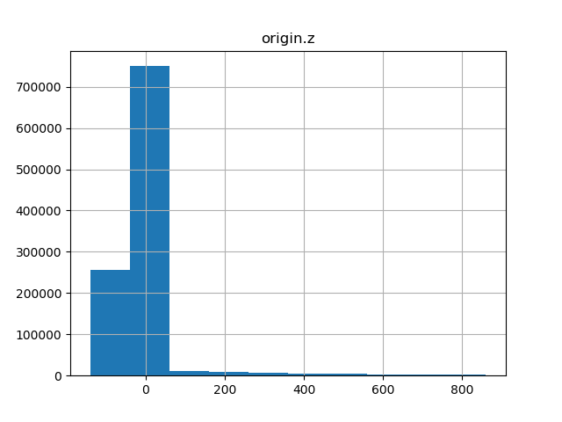

**Abbildung 13** Plot Ursprungskoordinaten der Strahlen; Kleiner Datensatz

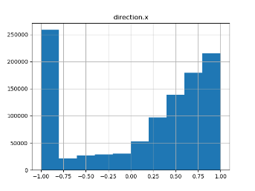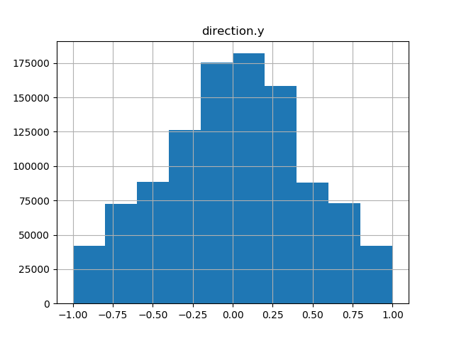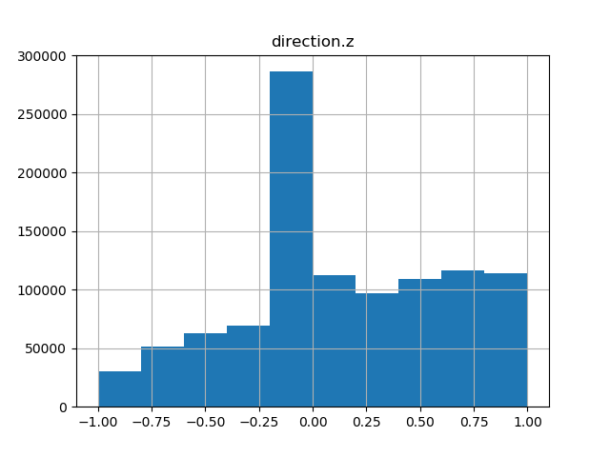

**Abbildung 14** Plot Richtungsvektoren der Strahlen; Kleiner Datensatz

<TODO>

**Label**

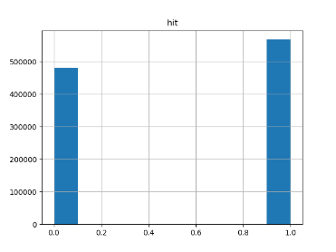

**Abbildung 15** Plot Verteilung positive & negativer Schnitttests der Strahlen; Kleiner Datensatz

<TODO>

**Tabelle 5** Übersicht Parameterverteilung im kleinen Datensatz

|  |  |  |  |  |  |  |  |
| --- | --- | --- | --- | --- | --- | --- | --- |
|  | Origin.x | Origin.y | Origin.z | Direction.x | Direction.y | Direction.z | Hit |
| Count | 1048575.0 | 1048575.0 | 1048575.0 | 1048575.0 | 1048575.0 | 1048575.0 | 1048575.0 |
| Mean | -141.7 | 76.5 | -4.5 | 0.1 | 0.0 | 0.1 | 0.5 |
| Std | 348.1 | 207.0 | 105.6 | 0.7 | 0.5 | 0.5 | 0.5 |
| Min | -400.0 | -999.9 | -140.0 | -1.0 | -1.0 | -1.0 | 0.0 |
| 25% | -400.0 | -10.5 | -11.0 | -0.8 | -0.1 | -0.1 | 0.0 |
| 50% | -400.0 | 54.8 | 18.6 | 0.4 | 0.0 | 0.0 | 1.0 |
| 75% | 396.7 | 186.3 | 30.0 | 0.8 | 0.5 | 0.5 | 1.0 |
| Max | 999.9 | 999.9 | 860.0 | 1.0 | 1.0 | 1.0 | 1.0 |

<TODO>

# AI Models

Dieser Abschnitt beschreibt die verschiedenen Modelle die Trainiert wurden in diversen Testdurchläufen. Insbesondere ist auf die verschiedenen genutzten Parameter zu achten die verwendet wurden.   
In allen Trainings-/Testdurchläufen wurden die in Abschnitt 4 genannten Parameter (Ursprungspunkt und Richtung) für jeden Strahl als Features für das Modell verwendet. Der binäre Wert Hit wurde als Label verwendet für das Training und nachfolgende Evaluierung. Als Erinnerung ein mit 0 gelabelter Datensatz bedeutet, dass der Strahl die Geometrie nicht trifft, ein mit 1 gelabelter Datensatz bedeutet, dass der Strahl die Szenen-Geometrie schneidet. Ein Großteil der Modelle wurde nach dem Training Exportiert um für mögliche weitere Test zur Verfügung zu stehen, die Modell-ID hilft die Modelle den Testdurchläufen zuzuordnen und ist in den kommenden Abschnitt als oberstes bei den einzelnen Testen notiert.   
Die Beschreibungen der einzelnen Durchläufe der Modelle ist hier nach Kategorie der Modelle sortiert, in der Forschungsarbeit selber wurde jedoch nach Reihenfolge der Modell-IDs vorgegangen. Insbesondere wurde zwischen lineare Classifier und Neural Networks öfters gewechselt, um diese beiden Modelltypen besser vergleichen zu können.  
Es ist ebenfalls zu beachten, dass das gesamte Training in Perioden unterteilt wurde, sodass nach jeder Periode das der Fortschritt des Modelltrainings analysiert werden kann. Das aktuelle Modell wird mit dem Trainings- und Test-Set Evaluiert und die Ergebnisse werden für das Plotten der Konvergenz Kurven zwischen gespeichert. Durch diesen Monitor-Schritt verlängert sich das Modelltraining um ca. den doppelten bis dreifachen Zeitfaktor.

## Linearer Regressor

Die ersten Testversuche wurden mit einem Linearen Regressor durchgeführt.  
Ein linearer Regressor liefert ein floating Point-Wert zurück der jedoch keine direkte Aussage über mögliche Schnitte mit der Geometrie aussagt. Durch manuelles Testen konnten Werte außerhalb des erwarteten Werte Bereiches [0,1].

|  |
| --- |
| 1. import tensorflow as tf 3. # erstellen eines linearen Regressors 4. estimator = tf.estimator.LinearRegressor(feature_columns) |

**Listing 5.1** Tensorflow Linearer Regressors

**Test 1 - Linearer Regressor**Modell-ID: 1  
Bei diesem 1. Test wurde ein naives herangehen gewählt. Hauptsächlich ging es darum eine generelle Pipeline zu erstellen um die in Abschnitt 4 Beschriebenen Datensätze so zu formatieren damit diese in einem Training mit Tensorflow genutzt werden können. Außerdem wurden hier die Trainings-Set und Validation-Set Größen sehr klein gewählt, damit generelle Programmier-Fehler schneller erkannt werden konnten. Es wurde der für lineare Regression typische Gradient Descent Optimizer gewählt um den Loss zu verringern. Da das Modell ungeclampte floating Point Werte zurückgeliefert, wurde für das Training-Monitoring der RMS-Error verwendet. Zu beachten ist, dass keine Feature Crossing gewählt wurde noch wurden die Input-Parameter in anderer Form verarbeitet. Die nachfolgenden Tabelle 6 zeigt die verwendeten Parameter des Modells.

**Tabelle 6** Modell-Parameter Linearer Regressor Test 1

|  |  |  |  |  |  |
| --- | --- | --- | --- | --- | --- |
| Periods | Learning Rate | Steps | Batch_Size | Training Size | Validation Size |
| 10 | 0,0001 | 500 | 10 | 400000 | 100000 |

Das Training diese Modells dauerte 1 Stunde und 10 min.   
Abbildung 16 zeigt die Konvergenzkurven der beiden Datensätze über die 10 Perioden des Trainings.

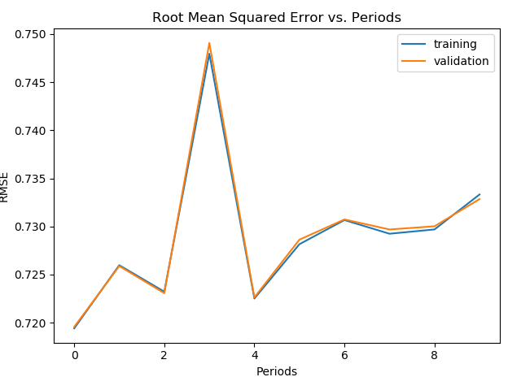

**Abbildung 16** Linearer Regressor Test 1 Konvergenz-Kurve

Es kann klar erkannt werden, dass dieser naive Ansatz kein gutes Ergebnis liefert, da der Loss im Laufe der Periode immer größer wird von einem Anfänglichen LogLoss von .72 bis zu einem Finalen LogLoss von .73. Auch ist der Peak in Periode 3 zu beachten. Das Modell scheint ein recht zufälliges Ergebniss zurück zu liefern, was insbesondere an den steigenden Konvergenz Kurven zu erkennen ist und zusätzlich an den Schwankenden Abständen der Trainings- und Validation-Kurve.  
Anhand dieser sehr negativen Ergebnisse wurde auf eine zusätzliche Evaluiierung anhand eines Trainings-Datensatzes verzichtet. Jedoch konnte an dieser Stelle die Infrastruktur für weitere Modelle erstellt werden, die mithilfe der Definierten Input-Funktionen und Tensorflow arbeiten können. Da es sich bei diesem Modell um ein erster Prototyp handelte, wurde dieses Modell in diesem Schritt nicht exportiert.

**Test 2 – Linear Regressor**Model-ID: 2  
In einem weiteren Versuch wurde auf der bereits beschriebenen Struktur aufgebaut und hauptsächlich wurden die Größe des Datensatzes verändert.  
Die generellen Modellparameter wurden nicht verändert, wie in der Parameter Tabelle 7zu sehen ist. Es wurde weiterhin der Gradient Descent Optimizer genutzt um den Loss zu minimieren.  
Lediglich der Programmcode der Input-Funktion wurde etwas verändert, was sich ggf. auf die Resultate des Modells auswirkt, jedoch sind die Parameter dieselben wie in Absatz 4.2 beschrieben. Zusätzlich wurde in diesem Test eine Permutation der Testdaten erstellt, sodass eine größere Zufälligkeit vorliegt.

**Tabelle 7** Modell-Parameter Linearer Regressor Test 2

|  |  |  |  |  |  |  |
| --- | --- | --- | --- | --- | --- | --- |
| Periods | Learning Rate | Steps | Batch_Size | Training Size | Validation Size | Test Size |
| 10 | 0,0001 | 500 | 10 | 671088 | 167772 | 209715 |

Tabelle 7 zeigt insbesondere, dass die Größe des Trainings-Sets um den Faktor 1.6 erhöht wurde.

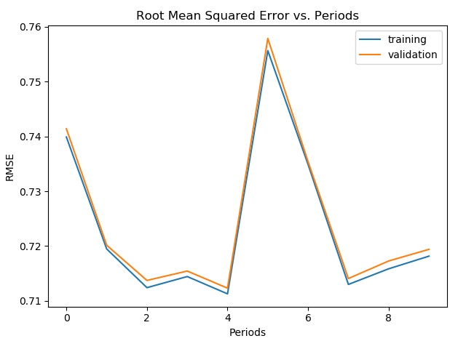

**Abbildung 17** Linearer Regressor Test 2 Konvergenz-Kurve

Durch die gestiegene Größe des Trainings-Sets verlängerte sich bei diesem Testdurchlauf ebenfalls die Trainings-Dauer. Die gesamte Dauer des Trainings und des Monitorings während des Trainings betrug bei diesem Durchlauf 6 Stunden.  
Das Modell wurde nach dem Training mit dem Testdatensatz evaluiert und ein finaler Root Mean Squared Error von 0.73 konnte ermittelt werden. Dieser ist geringfügig schlechter als der RMSE der in der letzten Periode des Trainings an dem Trainings-Set und Validation-Set ermittelt werden konnte.

Abbildung 17 zeigt, dass sich das Modell durch das Training in den ersten 4 Perioden verbessert. Der Peak zwischen der 4 und 7 Periode ist wieder ein Indiz, dafür, dass ein lineares Regressions Modell an dieser Stelle scheinbar willkürlich die Gewichte ändert dies einen fall um knapp 0.05 Schritte verursacht. Jedoch bleibt im Gegensatz zu den Fluktuationen im Test 1 die Kurve des Validations-Sets wie zu erwartend kontinuierlich etwas über der Trainings-Set-Kurve.

Anhand der beschriebenen Testfälle konnte erkannt werden, dass sich ein lineares Regressions Modell nicht optimal für die Lösung dieses Problems eignet, insbesondere kann hier nicht eindeutig die Ausgabe des Modells gedeutet werden, da der Wertebereich wie in der Einleitung beschrieben an einigen Stellen stark von der Binären Einstufung ob ein Strahl die Geometrie schneidet oder nicht abweicht. Weitere Versuche, das Problem mit einem linearen Regressor (ggf. mit anderen Parametern) wurden nicht unternommen.

## Linear Classifier

|  |
| --- |
| 1. import tensorflow as tf 3. # erstellen eines linearen Klassifizierers 4. estimator = tf.estimator.LinearClassifier(feature_columns) |

**Listing 5.2** Tensorflow Linearer Classifier

Da es sich bei dem vorliegenden Problem generell um ein Klassifizierungsproblem handelt ist ein linearer Klassifizierer der zweite Ansatz der für dieses Problem gewählt wurde. Hierbei wird das Label als Kategorien betrachtet, es gibt demnach die Kategorie 0, die für ein nicht treffen der Szenen Geometrie steht. Die Kategorie 1 steht für ein treffen der Szenen Geometrie. Das Modell liefert eine Wahrscheinlichkeitsprognose der Zugehörigkeit der Stichprobe (des Strahls) zu jeder der beiden Kategorien, die Summe beider Prozentwerte summiert sich auf 1 auf. Wie in Absatz 2.4 beschrieben wird für lineare Classifier als Loss Function LogLoss verwendet, dies bedeutet auch, dass die Plots nicht direkt mit den Konvergenz Kurven aus den Testdurchläufen des Linearen Regressors verglichen werden können.

**Test 3 – Linear Classifier**Der erste Test mit einem linearen Klassifizier Modelle wurde mit ähnlichen Parametern wie denen des linearen Regressor durchgeführt. Es wurde weiterhin der Gradient Decent Optimizer zur Minimierung des Loss beim Training gewählt. Tabelle 8 liefert eine Übersicht über die genutzten Parameter.

**Tabelle 8** Modell-Parameter Linear Classifier Test 3

|  |  |  |  |  |  |
| --- | --- | --- | --- | --- | --- |
| Periods | Learning Rate | Steps | Batch_Size | Training Size | Validation Size |
| 10 | 0,0001 | 500 | 10 | 671088 | 167772 |

Die Dauer des Trainings dieses Modell betrug 2 Stunden und 30 min.

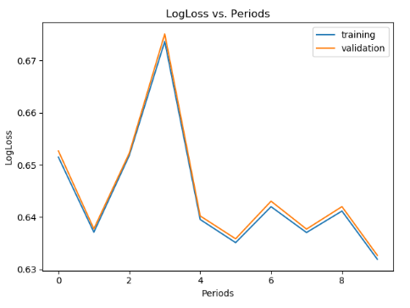

**Abbildung 18** Linear Classifier Test 3 Konvergenz-Kurve

Abbildung 18 zeigt, wie das sich Modell mit seinen Prognosen über das Training entwickelt. Wieder ist zu sehen, dass das Modell etwas schlechter beim Validation-Set ist als beim Trainings-Set, was jedoch erwartet wurde. Für die Evaluierung wurde (wie bei der Verlust Funktion des Modells) der Log Loss verwendet, daher ist hier, wie in der Einleitung erwähnt, ein neuer Wertebereich auf der Y-Achse des Plots, als bei dem Linearen Regressor was ein Vergleich das bisherige Modell mit diesem erschwert. Zwar kann sich das Modell über die 10 Perioden von einem Wert von 0.65 auf knapp 0.63 verbessern, jedoch sind die Schwankungen und ebenfalls der Peak in Periode 3 zu beachten. Eine kontinuierliche Verbesserung des Modells, welche an einer gleichmäßig sinkenden konvergenz-Kurve zu erkennen wäre, ist aus diesem Testlauf nicht ersichtbar. Eine Evaluierung an dem Test-Set wurde in diesem Durchlauf nicht durchgeführt.

**Test 4 – Linear Classifier**

Dieser Test baut auf dem vorherigen Test 3 auf. Die Parameter wurden beibehalten, wie in Tabelle 9Modell-Parameter Linear Classifier Test 4 erkennbar. Außerdem wurde weiterhin der Gradient Descent Optimizer verwendet.  
Zusätzlich wurde nach abgeschlossenem Training die Genauigkeit (engl. accuracy) sowie die Fläche unter der Grenzwertoptimierungskurve (AUC) berechnet. Die genaue Bedeutung des Accuracy-Wertes wird in Absatz 6 diskutiert, für die folgende Testfälle kann die Accuracy als Qualitätsmaß für das Modell angesehen werden.

**Tabelle 9** Modell-Parameter Linear Classifier Test 4

|  |  |  |  |  |  |
| --- | --- | --- | --- | --- | --- |
| Periods | Learning Rate | Steps | Batch_Size | Training Size | Validation Size |
| 10 | 0,0001 | 500 | 10 | 671088 | 167772 |

Das Modelltraining dauerte an dieser Stelle 3 Stunden. Die zeitliche Schwankung bei gleichen Modell-Parametern & -Struktur lässt sich durch das Betriebssystem sowie parallel ausgeführte Anwendungen erklären.

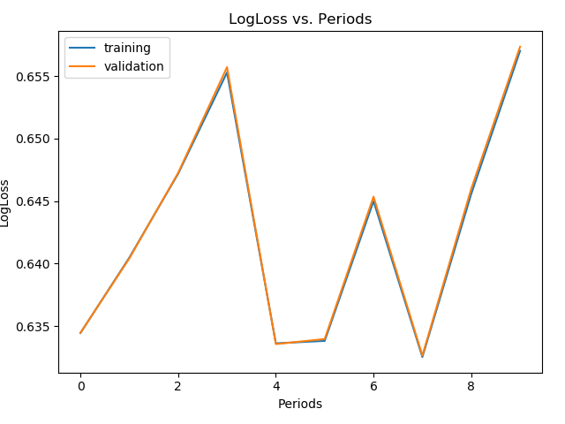

**Abbildung 19** Linear Classifier Test 4 Konvergenz-Kurve

Es ist an Abbildung 19 zu erkennen, dass es keine extremen Peaks bei diesem Training gibt (die Skalierung der Log Loss Ausgabe ist feiner), jedoch ist das Modell weiterhin sehr fluktuierend und innerhalb der 10 Perioden ist keine klare Verbesserung erkennbar sein.  
Die Accuracy nach dem Modell Training konnte mit 0.64 festgestellt werden. Dementsprechend liegt das Modell mit 64% der Prognosen richtig, dies ist jedoch nur marginal besser als ein Algorithmus der Zufällig die Strahlen klassifiziert und im Schnitt 50% richtige Ergebnisse liefert. Die Fläche unter der ROC Kurve konnte als der Wert 0.68 ermittelt werden.

**Test 6 – Linear Classifier**

In diesem Test wurden dieselben Parameter wie in Test 4 genutzt. Dieser Test galt der Stabilität des Modells, es sollte untersucht werden ob es große Schwankungen insbesondere bezüglich der neu eingeführten AUC- und Accuracy-Werte gibt. Da sich die Parameter nicht unterscheiden und wieder der Gradient Descent Optimizer genutzt wurde wird auf die genauere Analyse dieser an dieser Stelle verzichtet.

**Tabelle 10** Modell-Parameter Linear Classifier Test 6

|  |  |  |  |  |  |
| --- | --- | --- | --- | --- | --- |
| Periods | Learning Rate | Steps | Batch_Size | Training Size | Validation Size |
| 10 | 0,0001 | 500 | 10 | 671088 | 167772 |

Das Training des Modells dauerte ebenfalls 3 Stunden.

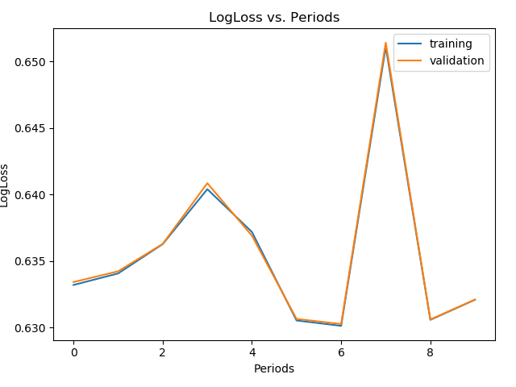

**Abbildung 20** Linear Classifier Test 6 Konvergenz-Kurve

Der finale AUC-Wert betrug 0.68 und der Accuracy-Wert 0.66.  
An dem Ergebnis dieses Trainings (siehe Abbildung 20) ist festzustellen, dass sich das Modell nur bedingt von dem vorherigen unterscheidet. Hier ist eine Stärke des linearen Klassifizierungsmodells fest zu stellen, bei ähnlichen Parametern, erlernt sich dieses Modell in einer ähnlichen weise bei individuellen Trainings, insbesondre im Vergleich zu Neuronalen Netzwerken ergibt sich hier ein Vorteil dieser Modelle. Eine genauere Analyse und Diskussion ist in Abschnitt 6 zu finden.

**Test 8 – Linear Classifier**

In diesem Durchlauf wurden in besondere ein alternativer Optimierung Algorithmus gewählt, der AdamOptimizer. Beim Adam (adaptive moment estimation) Algorithmus handelt es sich um eine Abwandlung des stochastischen Gradient Descent Algorithmus, der laut der Autoren effizient ist, wenig Speicherverbrauch hat und insbesondere für Probleme mit großen Datenmengen vorgesehen ist [6].  
Insbesondere wird die Learning Rate für jedes Gewicht des Netzwerkes individuell angepasst während des Trainings.  
Des Weiteren wurden die Batch-Size in diesem Durchlauf erhöht, sodass mehr Werte in den Optimierungsschritt einbezogen werden. Die Learning Rate wurde initial auf 0,001 gesetzt, was einer Erhöhung um den Faktor 10 gegenüber den bisherigen Durchläufen ist, insbesondere soll dadurch das Modell schneller konvergieren.   
Auf der anderen Seite wurde jedoch die Schrittanzahl auf 800 erhöht, was generell die Trainingszeit verlängert. Zusätzlich zur Evaluierung mit einem Validation-Set wurde ein Test-Set gewählt, das zum unabhängigen Vergleich für verschiedene Modelle dienen soll.

**Tabelle 11** Modell-Parameter Linear Classifier Test 8

|  |  |  |  |  |  |  |
| --- | --- | --- | --- | --- | --- | --- |
| Periods | Learning Rate | Steps | Batch_Size | Training Size | Validation Size | Test Size |
| 10 | 0,001 | 800 | 40 | 671088 | 167772 | 209715 |

Durch die veränderten Parameter verlängerte sich die Trainings Zeit des Modells, das Training dauerte 3 Stunden und 30 Minuten.

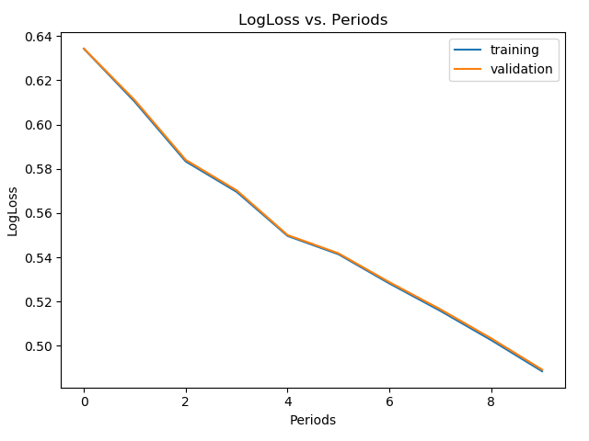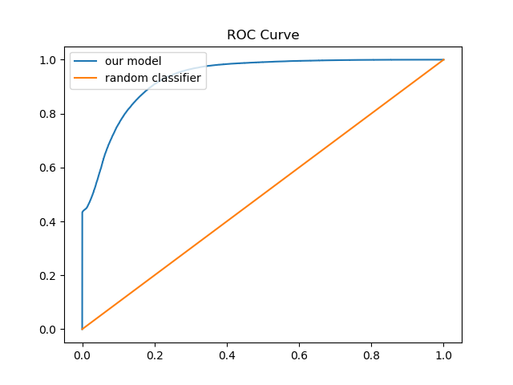

**Abbildung 21** Linear Classifier Test 8 Konvergenz-Kurve (links), ROC Kurve (rechts)

Das Modell lieferte nach abgeschlossenem Training einen AUC-Wert von 0.93 und einen Accuracy-Wert von 0.80 beim Validation-Set, die ROC des Validation-Set ist in Abbildung 21 (rechts) geplottet. Beim Test-Set konnte ebenfalls ein AUC-Wert von 0.93 ermittelt werden, der Accuracy-Wert ist minimal schlechter und beträgt 0.79, was jedoch zu erwartet wurde.  
Dieser Durchlauf mit dem Adam Algorithmus zur Optimierung konnte sehr positive Werte liefern, insbesondere kann an der Konvergenz Kurve auf der linken Seite in Abbildung 21 ein erwartetes Trainingsverhalten des Modells erkannt werden. Es konnte eine kontinuierliche sinkende Konvergenz Kurve ermittelt werden über die gesamten Trainingsperioden. Über 10 Perioden konnte der LogLoss von 0.64 auf 0.50 gesenkt werden. Eine Korrektheit der Prognosen von ca. 80% konnte bei dem Validation-Set sowie dem Test-Set ermittelt werden.  
Die Ursprung der starke Verbesserung der Modellergebnisse zu den vorherigen Durchläufen wurden durch die Änderung der Optimierungs-Algorithmus angenommen.

**Test 9 – Linear Classifier**

Aufbauend auf den sehr positiven Ergebnissen des Test 8 wurde in diesem Durchlauf weiterhin der AdamOptimizier genutzt insbesondere zur Validierung der Thesis, dass dieser die starke Verbesserung gegenüber dem generell Gradient Descent Optimizer gebracht hat. Hauptsächlich wurden in diesem Durchlauf minimal die Learning Rate und die Schrittanzahl des Optimier Algorithmus angepasst, alle weiteren Parameter wurden wie in Tabelle 12 ersichtlich gegenüber dem vorherigen Durchlauf beibehalten.

**Tabelle 12** Modell-Parameter Linear Classifier Test 9

|  |  |  |  |  |  |  |
| --- | --- | --- | --- | --- | --- | --- |
| Periods | Learning Rate | Steps | Batch_Size | Training Size | Validation Size | Test Size |
| 10 | 0,002 | 900 | 40 | 671088 | 167772 | 209715 |

Es konnte wieder eine Verlängerung der Trainingsdauer gemessen werden, die Trainingsdauer betrug in diesem Durchlauf 4 Stunden, dies ist hauptsächlich durch die Erhöhung der Schrittzahl um 100 zurückzuführen.

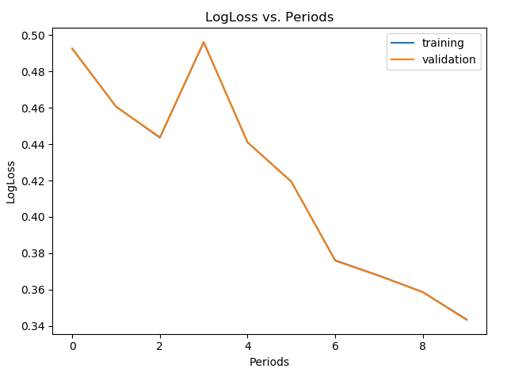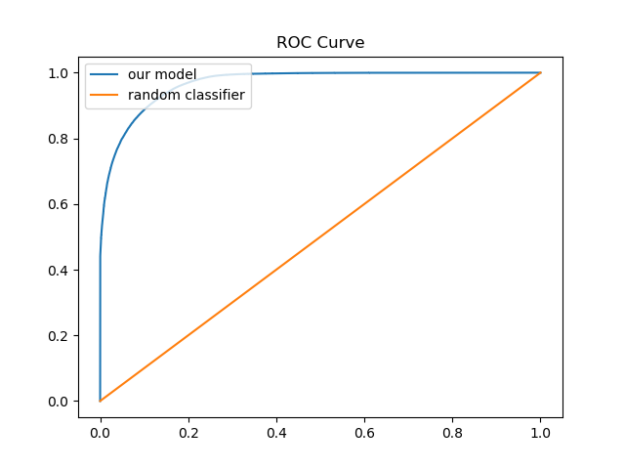

**Abbildung 22** Linear Classifier Test 9 Konvergenz-Kurve (links), ROC Kurve (rechts)

Beim Validation-Set konnte nach abgeschlossenem Training des Modells ein AUC-Wert von 0.97 und eine Accuracy von 0.87 ermittelt werden, dieselben Werten konnte bei dem Test-Set ermittelt werden.  
Im Vergleich zum vorhergehenden Test konnten die Genauigkeit um weitere 7% zum vorhergehenden Modell verbessert werden. In Abbildung 22 kann erkannt werden, dass die ROC Kurve stärker steigt und sich der AUC-Wert weiter dem Wert 1.0 annähert. Insbesondere kann dieser Kurve entnommen werden, dass knapp 70% der negativen Klassifizierungen korrekt sind. Die Konvergenzkurve sinkt stetig über das Training abgesehen von dem Peak in Periode 3, es ist jedoch fest zu stellen, dass sich die Kurve des Trainings-Set kaum von der des Validation-Sets unterscheidet, dies wurde dadurch erklärt, dass eine generell starke Ähnlichkeit zwischen allen Strahlen besteht von denen 64% Prozent für das Training verwendet wurden (siehe Tabelle 12).   
Es ist zu bemerken, dass das Training dieses Modells bereits bei einem LogLoss-Wert von knapp 0.50 startet, dieses ist der Wert, den das Model des vorhergehenden Tests 8 in der letzten Periode erreicht. Hier wird angenommen das das Modell 9 auf den des Modells 8 aufbaut und dessen Werte initial übernimmt, da sich die beiden Modelle in demselben temporären Speicherbereich befanden. Dafür spricht auch, dass Modell 8 bis zur letzten Periode eine stetig sinkende Konvergenzkurve besitzt.  
Außerdem könnte diese Hypothese den Peak in Periode 3 des Modells 9 erklären, der dadurch entsteht, dass die Historie des Modells 8 nicht übernommen wurde.  
Mit knapp 88% Trefferqoute konnte dieses Modell als bestes Modell dieser Testreihe bewertet werden.

## Neuronal Network

In diesem Abschnitt wird die Testreihe des Deep-Neural-Network Classifiers an dem Datensatz zur Lösung des vorliegenden Problems beschrieben.  
Der folgende Code Ausschnitt zeigt den in der Tensorflow-API integrierten Deep-Neural Network Classifier. Im Vergleich zu den bisherigen linearen Modellen wird an diesen ein Array (*hidden_units*) übergeben. Die Größe des Arrays gibt die Anzahl der Layer im Neuronalen Netz an, die jeweiligen Werte innerhalb des Arrays geben jeweils die Anzahl der Neuronen in jedem Layer an.

|  |
| --- |
| 1. import tensorflow as tf 3. # erstellen eines DNNClasifier regressor Objektes 4. # hidden_units gibt die Anzahl der Layer und die jeweils 5. # enthaltenen Neuronen an 6. estimator = tf.estimator. DNNClassifier(feature_columns,hidden_units=[512,512,24]) |

**Listing 5.3** Tensorflow Deep Neural Network Klassifizierer

Bei der Verwendung von neuronalen Netzen ist generell davon auszugehen, dass das Training dieser länger dauert als von linearen Modellen, insbesondere aufgrund der Komplexität dieser. Zusätzlich kann sich die zufällige Verteilung der initialen Gewichte stark auf das Netzwerk auswirken, sodass trotz gleichen Parametern und Input-Daten je nach Durchlauf verschiedene Ergebnisse herauskommen können.

**Test 5 – Deep Neural Network Classifier**

In einem ersten Versuch wurde ein Neuronales Netzwerk mit den in Tabelle 13 gezeigten Parametern trainiert. Wie in den ersten Testen der linearen Modelle wurde auch bei diesem Neuronalen Netze zuerst ein Gradient Descent Optimizer verwendet.  
Insbesondere ist zu beachten, dass eine sehr hohe Schrittzahl und eine große Batch-Size gewählt wurde. Als Netzwerk Struktur wurden in diesem Durchgang 3 Layer erstellt bei denen das 1. Layer 1024 Neuronen besitzt, im 2. Layer wurden 512 und im 3. Layer 256 definiert. Das *hidden_units* Array sieht dementsprechend folgendermaßen aus: [1024, 512, 256].

**Tabelle 13** Modell-Parameter Deep Neural Network Classifier Test 5

|  |  |  |  |  |  |  |
| --- | --- | --- | --- | --- | --- | --- |
| Periods | Learning Rate | Steps | Batch_Size | Training Size | Validation Size | Test Size |
| 10 | 0,001 | 1000 | 40 | 671088 | 167772 | 209715 |

Das Training dieses Modells dauerte 5 Stunden und 30 Minuten. Wie in der Einleitung dieses Absatzes beschrieben ist eine längere Trainingszeit bei Neuronalen Netzen zu erwarten, zusätzlich kann aus Tabelle 13 entnommen werden, dass eine sehr hohe Optimierungs-schrittzahl für das Training gewählt wurde.

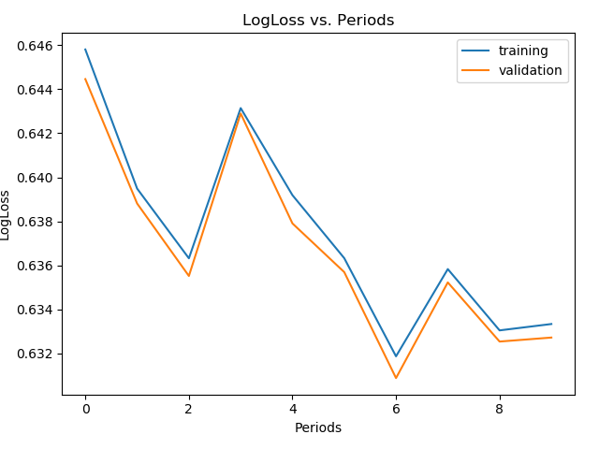

**Abbildung 23** Deep Neural Network Classifier Test 5 Konvergenz-Kurve

Der finale Accuracy Wert beim Validation-Set konnte als 0.59 ermittelt werden, der AUC-Wert betrug 0.75.   
Das Modelle wurde ebenfalls mit einem Test-Set evaluiert und der Accuracy-Wert bei diesem Durchlauf betrug 0.58 und der AUC-Wert ebenfalls 0.75. Dieser minimale Unterschied zwischen den beiden Sets lässt sich an dieser Stelle dadurch erklären, dass ein Genauigkeitswert von 0.59 nur minimal besser ist als bei einem Random Classifier.  
Die Konvergenz-Kurve in Abbildung 23 zeigt ein Lernfortschritt des Modells über die 10 Perioden, die zwei Peaks besitzt bei denen die Modell Qualität nachlässt, trotzdem kann eine geringe Verbesserung von einem Log Loss von 0.645 auf 0.635 beobachtet werden.  
Für die Länge der Trainingsdauer ist das Ergebnis dieses Modells jedoch sehr ernüchternd. Das Ergebnis könnte auf suboptimale Initialparameter zurückzuführen sein, aufgrund der langen Trainingsdauer und des sehr geringen Erfolgswertes wurde jedoch auf eine Wiederholung des Trainings mit diesen Parametern verzichtet.

**Test 7 – Deep Neural Network Classifier**

Nach einem wenig erfolgsversprechendem 1. Versuch mit einem Neuronalen Netzwerk als Modell wurde ein alternativer Optimierungsalgorithmus in diesem Test gewählt. Es wurde der FTRL Optimizer gewählt für die Optimierung des Netzwerkes, zusätzlich wurde eine L1 Regulierung mit einer Regulierungsstärke von 0.1 gewählt aufgrund der Komplexität, die ein Neuronales Netzwerk annehmen kann.  
Während die Parameter (siehe Tabelle 14) zum vorherigen Testdurchlauf nicht verändert wurden, wurde in der Netzwerkstruktur ein weiteres Layer mit 512 Neuronen ergänzt. Dadurch besteht das Netzwerk im 1. Layer aus 1024 Neuronen, im 2. & 3. Layer aus jeweils 512 Neuronen und im letzten Layer aus 256 Neuronen.   
Das *hidden_units* Array sieht dementsprechend folgendermaßen aus: [1024, 512, 256].

**Tabelle 14** Modell-Parameter Deep Neural Network Classifier Test 7

|  |  |  |  |  |  |
| --- | --- | --- | --- | --- | --- |
| Periods | Learning Rate | Steps | Batch_Size | Training Size | Validation Size |
| 10 | 0,001 | 1000 | 40 | 671088 | 167772 |

Das Training dieses Modells dauerte besonders lange, insgesamt betrug die Dauer über die 10 Periode 8 Stunden.

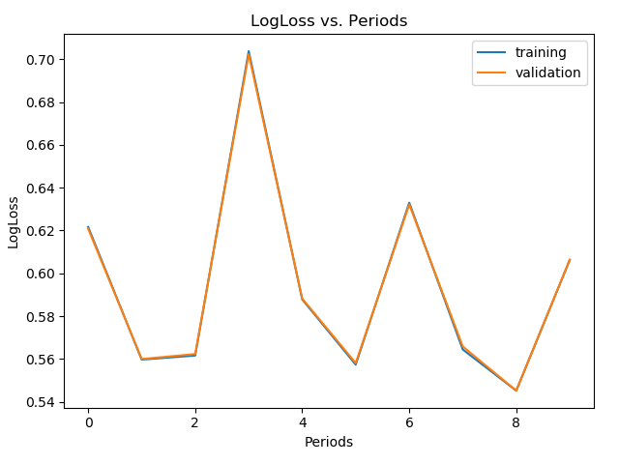

**Abbildung 24** Deep Neural Network Classifier Test 7   
Konvergenz-Kurve

Nach erfolgreichem Training wurde das Modell an dem Validation-Set evaluiert und es konnte ein Accuracy-Wert von 0.54 ermittelt werden sowie ein AUC-Wert von 0.5.   
Abbildung 24 zeigt den Trainingsverlauf dieses Modell, es ist zu beobachten, dass dieses sehr unruhig verläuft. Es sind Unterschiede des Log Loss-Wertes von knapp 0.15 zu sehen insbesondere zwischen der 2. und 3. Trainingsperiode steigt der Log Loss extrem.  
Diese extremen Schwankungen sind auf den verwendeten Optimierungsalgorithmus des Modells zurück zu führen. Der FTRL-Algorithmus ist speziell für sich ändernde Daten, wie z.B. User Meinungen/Befragungen vorgesehen, über das Training passt dieser sich insbesondere der neuen Daten an und es werden z.T. erlernte Werte eher verworfen [7]. Insbesondere ist das Modell für online Modelle (Modelle die kontinuierlich lernen) vorgesehen. Da es sich bei dem vorliegenden Problem um ein geometrisches Problem handelt und sich die Gesetzmäßigkeiten für dieses nicht (wie z.B. Ansichten/Meinungen) über verschieden Perioden verändern ist der verwendete Optimierungsalgorithmus nicht optimal hierfür.  
Insbesondere sagt der AUC-Wert von 0.5 aus, dass es sich um eins der schlechtesten Modelle handelt, da es sich dabei um den schlecht möglichsten AUC-Wert handelt, der erreicht werden kann.  
Aufgrund der geringen Erfolgsquote des Modells wurde auf eine Evaluierung dieses anhand eines Test-Sets verzichtet.

**Test 10 – Deep Neural Network Classifier**

In Test 10 wurde der AdamOptimizer verwendet, dieser ist bereits bekannt aus den Linear Classifier Testreihen in Abschnitt 5.2.  
Die Parameter diese Testes sind aufbauend auf dem Test 9 mit dem Linearen Classifier, bei dem ein Wert von 0.89 als finale Accuracy gemessen werden konnte (siehe Tabelle 15).  
Die Struktur dieses Modell wurde stark verändert im Vergleich zu den vorherigen neuronalen Netzwerken. Es wurden 5 Layer erstellt, bei denen die ersten 2 Layer jeweils 30 Neuronen besitzen. Das 3. & 4. Layer besitzen jeweils 20 Neuronen und das letzte Layer besitzt 10 Neuronen.   
Das hidden_units Array sieht dementsprechend folgendermaßen aus: [30, 30, 20, 20, 10].

**Tabelle 15** Modell-Parameter Deep Neural Network Classifier Test 10

|  |  |  |  |  |  |  |
| --- | --- | --- | --- | --- | --- | --- |
| Periods | Learning Rate | Steps | Batch_Size | Training Size | Validation Size | Test Size |
| 10 | 0,002 | 900 | 40 | 671088 | 167772 | 209715 |

Die Trainingsdauer dieses Modell betrug 5 Stunden.

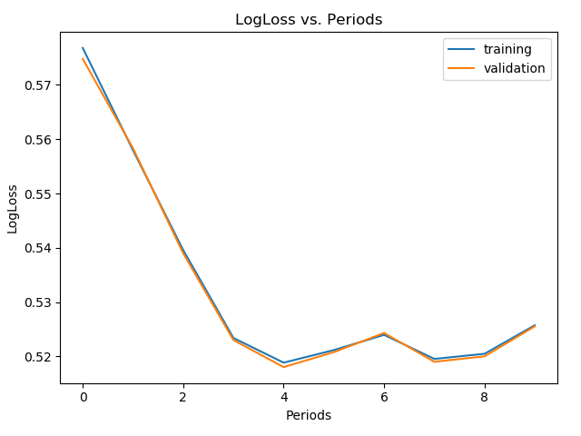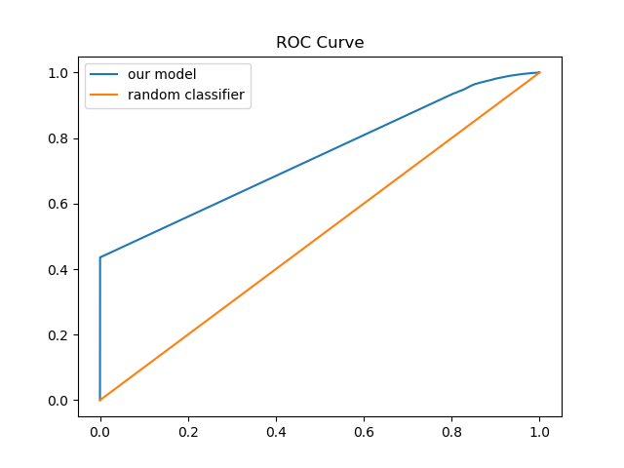

**Abbildung 25** Deep Neural Network Classifier Test 10 Konvergenz-Kurve (links), ROC Kurve (rechts)

Abbildung 25 zeigt den Verlauf des Trainings über die 10 Periode sowie die ROC-Kurve die anhand des Validations-Sets ermittelt wurde.   
Die finalen Wert des AUCs beim Validation- und Test-Sets betrugen beide 0.74, der Accuracy Wert unterscheidet sich minimal, 0.70 beim Validation-Set und 0.69 beim Test-Set.  
Wie beim Linearen Classifier konnten bei der Nutzung des AdamOptimziers auch beim Neuronalen Netzwerk Verbesserungen gegenüber den anderen Optimierungsalgorithmen beobachtet werden.  
Die ermittelten Genauigkeits-Wert des Neuronalen Netzwerkes liegen weit über einem Random Classifier und den bisher ermittelten Werten der vorhergehenden Neuronalen Netzwerke.   
An der Konvergenz Kurve des Trainings kann bis zur 4. Periode eine kontinuierliche Verbesserung erkannt werden, jedoch kann ab Periode 4 keine weitere Verbesserung erzielt werden. Die ROC Kurve zeigt, dass ca. 40% der Positiven Klassifizierung korrekt identifiziert werden können, während das Modell lediglich knapp 10% der negativen Klassifizierungen korrekt identifiziert.

**Test 11 – Deep Neural Network Classifier**

Dieser Test baut auf dem vorherigen Test auf und es werden sämtliche Parameter beibehalten (siehe Tabelle 16), lediglich die Struktur des Netzwerkes wurde verändert. Die Anzahl der Neuronen wurde in jedem der 5 Layer jeweils um den Faktor 10 erhöht im Vergleich zum vorherigen Modell. Daher wird folgendes Array für die hidden_units verwendet: [300, 300, 200, 200, 100].

**Tabelle 16** Modell-Parameter Deep Neural Network Classifier Test 11

|  |  |  |  |  |  |  |
| --- | --- | --- | --- | --- | --- | --- |
| Periods | Learning Rate | Steps | Batch_Size | Training Size | Validation Size | Test Size |
| 10 | 0,002 | 900 | 40 | 671088 | 167772 | 209715 |

Durch die Vergrößerung der Netzwerk Struktur erhöht sich die Dauer des Trainings und eine gesamt Dauer von 6 Stunden wurde gemessen.

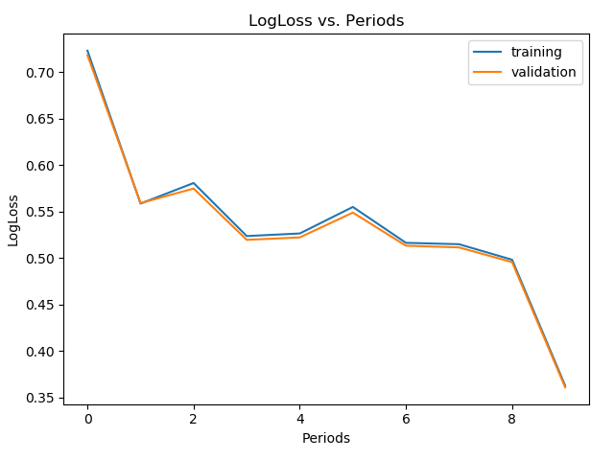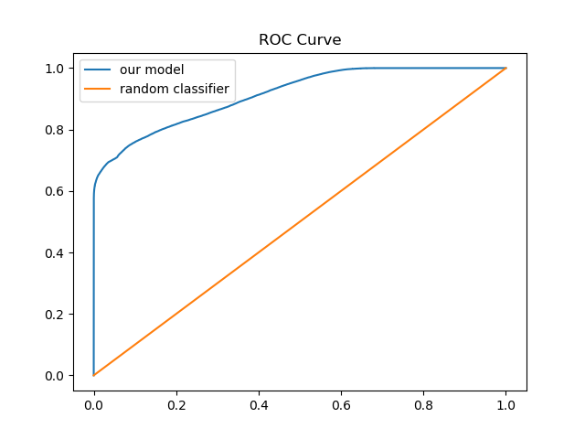

**Abbildung 26** Deep Neural Network Classifier Test 11 Konvergenz-Kurve (links), ROC Kurve (rechts)

Das Modell kann nach abgeschlossenem Training beim Validation-Set einen AUC-Wert von 0.91 erreichen und eine Genauigkeit von 0.82. Beim Test-Set kann sogar ein AUC-Wert von 0.94 und eine Genauigkeit von 0.85 ermittelt werden.  
Die Konvergenz-Kurve in Abbildung 26 zeigt, dass das Modell abgesehen von einigen kleinen Schwankungen eine kontinuierliche Verbesserung erreicht und sich der Log Loss über die 10 Perioden von 0.70 auf knapp 0.35 verbessern kann. Insbesondere können 2 größere Sprünge in diesem Training beobachtet werden, diese befanden sich zwischen der 0. und 1. Periode sowie von der 8. zur 9. Periode.  
An der ROC Kurve in derselben Abbildung kann eine erkannt werden, dass knapp 60% der positiven Klassifizierungen sind und knapp 40% der negativen Klassifizierungen korrekt sind. Insgesamt konnte jedoch eine Erhöhung der Neuronen Anzahl zu einer Verbesserung des Ergebnisses führen.

**Test 12 – Deep Neural Network Classifier**

Aufbauend auf der Beobachtung in Test 11, dass eine erhöhte Neuronen Anzahl/Netzkomplexität zu einer Verbesserung der Lernergebnisses des Modells beitrug, wurde die Netzkomplexität in diesem Test erneut vergrößert.  
Die Neuronen Anzahlen wurden in den 5 Layern jeweils um den Faktor 2 erhöht.   
Dies führt zu folgendem Array der hidden_units: [600, 600, 400, 400, 200].  
Wie aus der Tabelle 17 zu entnehmen ist, wurden die Parameter des Modells weiterhin beibehalten. Dasselbe gilt für die Größen der 3 verwendeten Datensätze.

**Tabelle 17** Modell-Parameter Deep Neural Network Classifier Test 12

|  |  |  |  |  |  |  |
| --- | --- | --- | --- | --- | --- | --- |
| Periods | Learning Rate | Steps | Batch_Size | Training Size | Validation Size | Test Size |
| 10 | 0,002 | 900 | 40 | 671088 | 167772 | 209715 |

Das Training verlängerte sich auch in diesem Durchlauf und dies führte zu einer Gesamtdauer von ca. 6 Stunden und 30 Minuten. Auch in diesem Fall wird diese Verlängerung auf die gestiegene Komplexität des Netzes zurückzuführen sein.

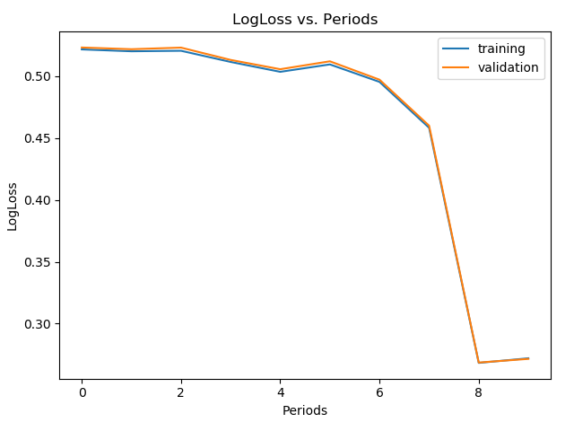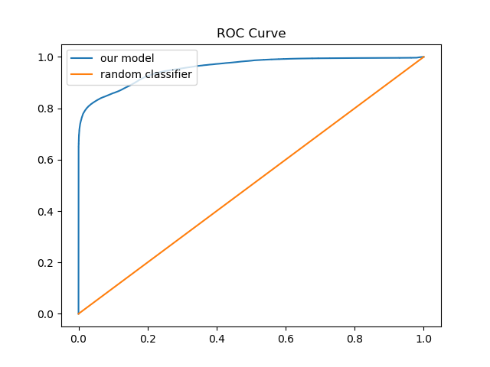

**Abbildung 27** Deep Neural Network Classifier Test 12 Konvergenz-Kurve (links), ROC Kurve (rechts)

Nach abgeschlossenem Training konnte für das Validation-Set ein AUC-Wert von 0.96 ermittelt werden und eine Genauigkeit von 0.87. Für das Test-Set konnte ein AUC-Wert von 0.95 ermittelt werden und ein Genauigkeits-Wert von 0.86.  
Die Abbildung 27 zeigt die Konvergenz-Kurve des Modells über die 10 Trainingsperioden. Insbesondere kann ein großer Sprung des Log Loss von der 7. zur 8. Periode erkannt werden, innerhalb dieser Trainingsperiode sinkt der Log Loss von ca. 0.45 zu knapp 0.29.  
Dies könnte auf die Zufälligkeit von Neuronalen Netzen zurück zu führen sein, es ist jedoch auffällig, dass diese Verbesserung erst in der 7. Periode Auftritt. Es ist jedoch zwischen der 5. und 7. Periode bereits einen geringes Absinken des Log Loss zu beobachten welches auf diese starke Verbesserung hindeuten könnte.  
Des Weiteren kann dem Plot entnommen werden, dass sich die Trainings und die Validation Kurve sehr stark beieinander sind.  
An der ROC Curve kann erkannt werden, dass das Modell wieder besser die positiven Ergebnisse Klassifiziert als die negativen, jedoch konnte sich dies zu einer knapp 80% korrekten positiven Klassifizierung und ca. 65-70% korrekten negativen Klassifizierung.

# Accuracy & Speed

Dieser Abschnitt beschreibt und vergleicht die Genauigkeit und Geschwindigkeiten der Modelle beziehungsweise der Testreihen.  
Von den 12 getesteten Modellen konnte Modell Nummer 9 am besten abschneiden, verwunderlicher Weise handelt es sich bei diesem nicht um ein neuronales Netzwerk sondern ein linearen Klassifizierer.

**Tabelle 18** Raytracing Modell Confusion Matrix

|  |  |
| --- | --- |
| **True Positive (TP):** Ein Strahl, der die Szenen Geometrie trifft, wird als ein solcher prognostiziert. | **False Positive (FP):** Ein Strahl, der die Szenen Geometrie nicht trifft, wird als fälschlicherweise als ein Strahl prognostiziert, der die Szene schneidet. |
| **False Negative (FN):** Ein Strahl, der die Szenen Geometrie trifft, wird fälschlicherweise als ein Strahl prognostiziert, der die Szene nicht schneidet. | **True Negative (TN):** Ein Strahl, der die Szenen Geometrie nicht trifft, wird als ein solcher prognostiziert. |

<TODO>   
In Betrachtung dieses Kriteriums liefert Modell 10 zwar einen Genauigkeitswert von ca. 70%, jedoch kann an dem Plot der ROC-Kurve erkannt werden, dass hauptsächlich die positiven Schnittest richtig klassifiziert werden, bei den negativen Schnitttest, hat das Modell jedoch Problem, was zu einer höheren Anzahl an False Negative Klassifizierungen führt.

# Practical Applications

Dieser Abschnitt diskutiert die praktische Anwendbarkeit der aus dieser Arbeit resultierenden Erkenntnisse.  
<TODO>

# Further Work

<TODO>

# Literaturverzeichnis

|  |  |
| --- | --- |
| [1] | M. Pharr, W. Jakob und G. Humphreys, Physically Based Rendering: From Theory To Implementation, Morgan Kaufmann, 2016. |
| [2] | A. S. Kaplanyan, C. R. A. Chaitanya, C. Schied, M. Salvi, A. Lefohn, D. Nowrouzezahrai und T. Aila, „Interactive Reconstruction of Monte Carlo Image Sequences using a Recurrent Denoising Autoencoder,“ [Online]. Available: https://research.nvidia.com/sites/default/files/publications/dnn_denoise_author.pdf. [Zugriff am April 2019]. |
| [3] | M. v. Übel, „All3DP 25 Best 3D Rendering Software Tools in 2019,“ April 2019. [Online]. Available: https://all3dp.com/1/best-3d-rendering-software/. |
| [4] | H. Pritchett und R. Tamstorf, „Disney Moana Island Scene Read-Me,“ Disney, http://datasets.disneyanimation.com/moanaislandscene/island-README-v1.1.pdf, 2016. |
| [5] | Google Developers, „Machine Learning Crash Course,“ Google, 2019. [Online]. Available: https://developers.google.com/machine-learning/crash-course/. [Zugriff am July 2019]. |
| [6] | D. P. Kingma and J. Ba, "Adam: A Method for stochastik Optimization," ICLR, 2015. |
| [7] | H. B. McMahan, G. Holt, D. Sculley, M. Young, D. Ebner, J. Grady, L. Nie, T. Phillips, E. Davydov, D. Golovin, S. Chikkerur, D. Liu, M. Wattenberg, A. M. Hrafnkelsson, T. Boulos und J. Kubica, „Ad Click Prediction: a View from the Trenches,“ Google. |
| [8] | A. S. Glassner, An Introduction to Ray Tracing, Morgan Kaufmann, 1989. |

Eidesstaatliche Erklärung

Ich erkläre hiermit an Eides Statt, dass ich die vorliegende Arbeit selbstständig und ohne Benutzung anderer als der angegebenen Hilfsmittel angefertigt habe; die aus fremden Quellen direkt oder indirekt übernommenen Gedanken sind als solche kenntlich gemacht.

Die Arbeit wurde bisher in gleicher oder ähnlicher Form keiner anderen Prüfungskommission vorgelegt und auch nicht veröffentlicht.

______________________ ________________________________

Ort, Datum Unterschrift (Vor- und Nachname)